Міністерство освіти і науки України
Тернопільський національний технічний університет імені Івана Пулюя

ЗВІТ
за результатами проведеного опитування здобувачів першого (бакалаврського) рівня, що навчаються за освітньою програмою «Комп’ютерні науки» за спеціальністю 122 «Комп’ютерні науки» галузі знань 12 «Інформаційні технології» щодо рівня їх задоволеності якістю даної освітньої програми та освітнього процесу в ТНТУ



ТЕРНОПІЛЬ
2023

Звіт сформовано за результатами проведеного опитування здобувачів вищої освіти відповідно до «Положення про опитування учасників освітнього процесу в Тернопільському національному технічному університеті імені Івана Пулюя», «Положення про акредитацію освітніх програм Тернопільського національного технічного університету імені Івана Пулюя» та за наказом ректора від 09.03.2023 р. №4/7-285 «Про опитування здобувачів».
Терміни проведення: 20.03.2023 – 03.04.2023.
Дане опитування є формою участі здобувачів вищої освіти в системі внутрішнього забезпечення якості вищої освіти та реалізації принципу студентоцентричного навчання.
Мета опитування – вивчення рівня задоволеності здобувачів першого (бакалаврського) рівня вищої освіти якістю освітньо-професійної програми «Комп’ютерні науки» галузі знань 12 «Інформаційні технології», спеціальності 122 «Комп’ютерні науки» та освітнього процесу загалом.
Опитування проводилося шляхом online-анкетування за допомогою сервісу GoogleForms анонімно та на добровільних засадах.

В опитуванні взяли участь 195 здобувачів вищої освіти, що склало 73% від контингенту здобувачів 1-4 курсів даної освітньої програми.
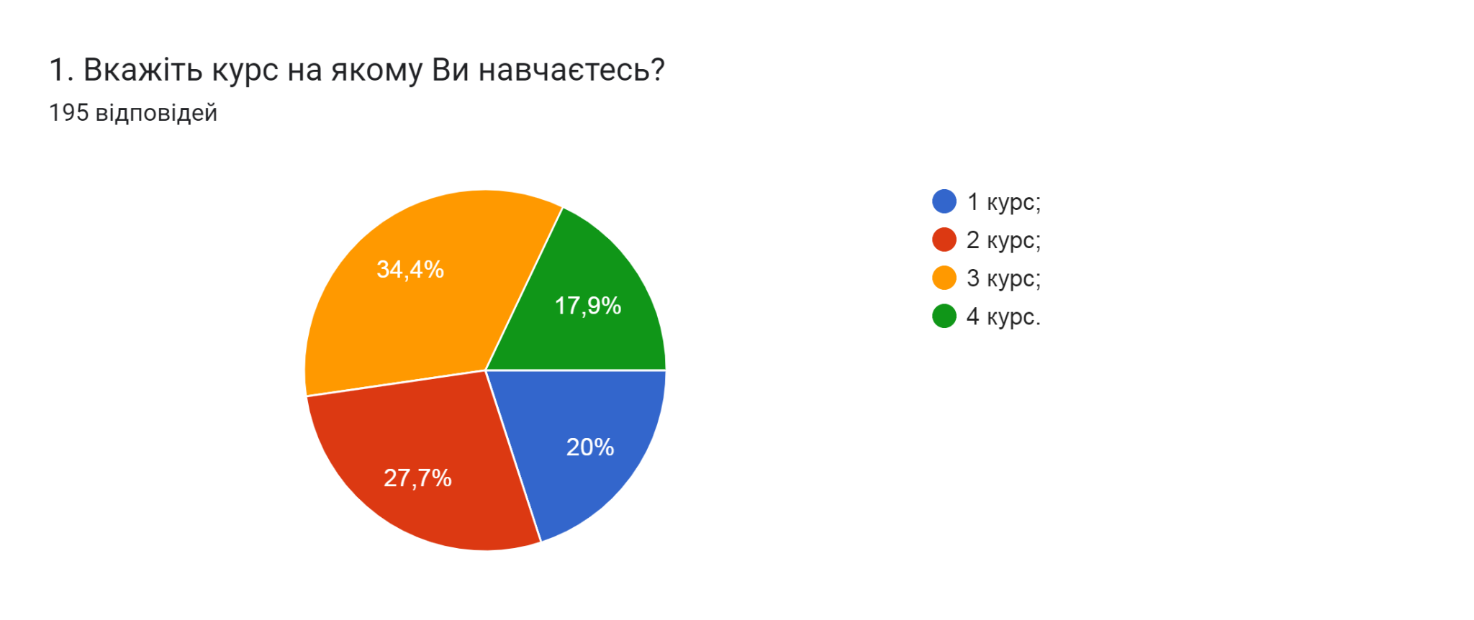

Аналізуючи особливості мотивації отримання вищої освіти, варто відмітити, що для більшості респондентів основною метою є бажання стати фахівцем в певній галузі з можливістю отримувати високу заробітну плату та отримати диплом про вищу освіту (74,9% та 70,3% відповідно). Також, можемо зазначити інший фактор здобуття вищої освіти, за які віддали голоси більшість опитуваних це бажання самовдосконалення та розвитку (56,4% опитаних).
Найменш вираженими мотивами отримання вищої освіти, як відмітили 15,9% та 7,7% опитаних (відповідно) - перспектива відстрочки від призову в армію та на цьому наполягали батьки.

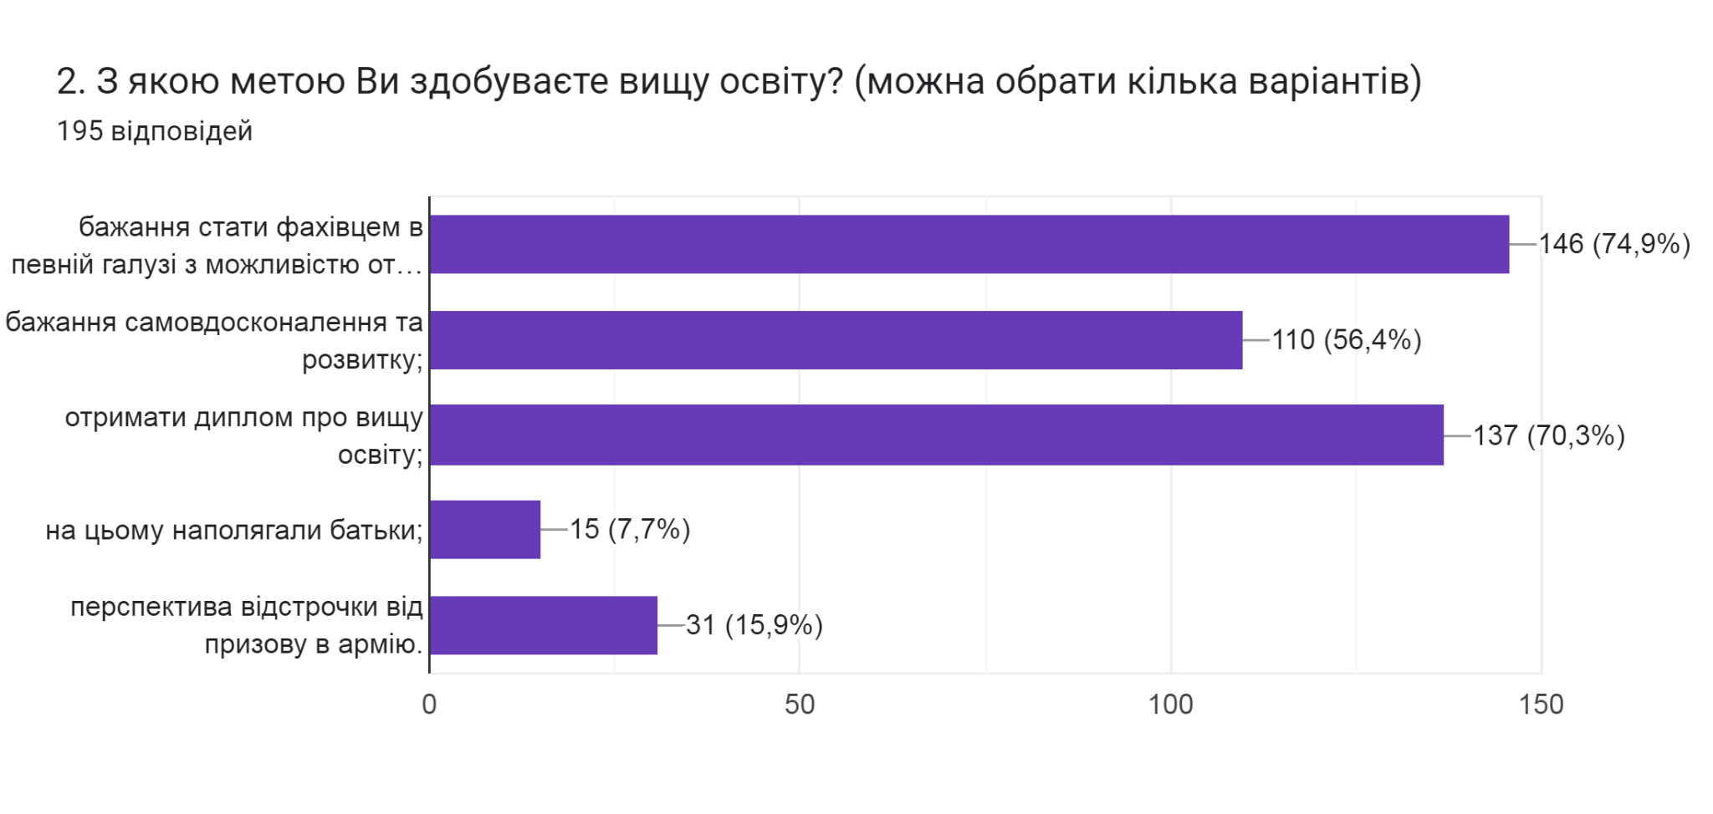

Ще одним важливим завданням дослідження було виявлення факторів, що вплинули на вибір цієї освітньої програми? (необхідно було відмітити в порядку важливості від 0 до 5, де 0 - не вплинуло зовсім, 5 - вплинуло найбільше). За результатами підрахунку середніх значень отримано наступні результати: перспективи майбутнього працевлаштування – 2,97; рекомендації друзів, знайомих, родичів – 2,28; інформація, яка оприлюднена на сайті університету, або у соціальних мережах – 1,97; відгуки випускників даної освітньої програми – 1,58; участь у заходах, які проводив університет (дні кар’єри, наукові пікніки, дні відкритих дверей) – 1,38.

3. Що вплинуло на вибір цієї освітньої програми? (Відмітьте в порядку важливості від 0 до 5, де 0 - не вплинуло зовсім, 5 - вплинуло найбільше)
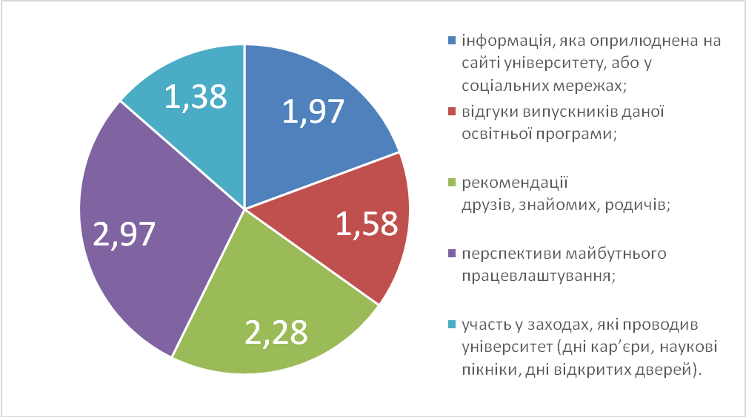

Позитивним моментом є те, що на запитання Чи ознайомлені Ви з цілями та змістом освітньої програми на якій навчаєтесь 92,3% здобувачів освіти дали відповідь так; 7,7% - ні.
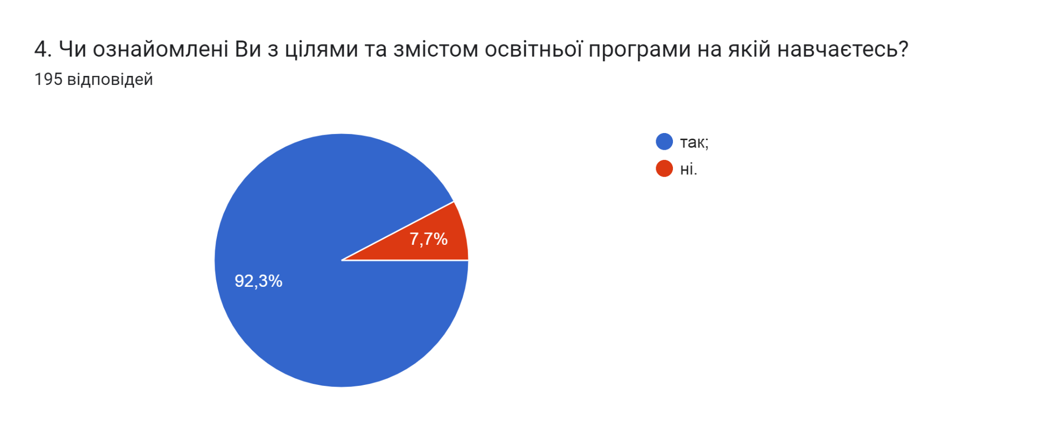

Структура освітньої програми передбачає індивідуальний вибір здобувачами вищої освіти навчальних дисциплін. 85,1% зазначили, що право вільного вибору навчальних дисциплін на даній освітній програмі реалізується.
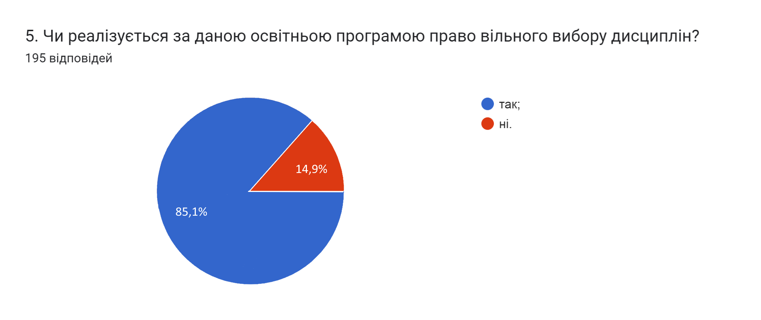

В наступному запитанні оцінювалася міра забезпеченості освітніх компонент освітньої програми навчально-методичними матеріалами (підручниками, методичними посібниками, конспектами лекцій тощо) в електронній та друкованій формах. 82,3% опитаних студентів вважають, що усі дисципліни освітньої програми в достатній мірі забезпечені навчально-методичними матеріалами; 12,4% респондентів зазначили, що важко відповісти; 5,3% вказали, що ні.
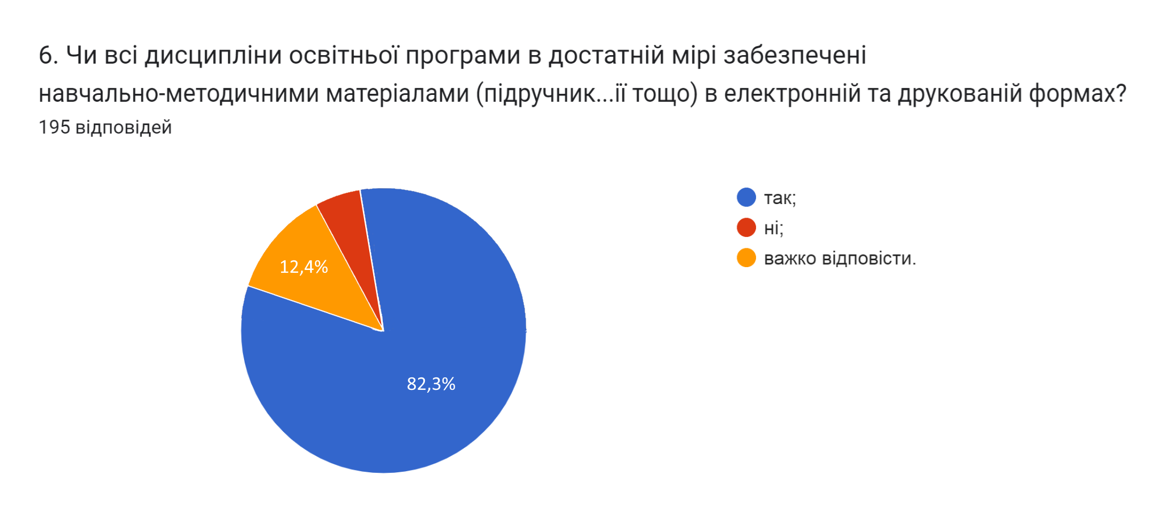

У наступному запитанні респондентам було запропоновано Визначити міру задоволеності матеріально-технічним забезпеченням освітнього процесу за 5-ти бальною шкалою (0- дуже низька; 5- дуже висока).
43,1% студентів оцінили на «4»; 33,3% – на «3»; 10,3% – на «2»; 7,7% – на «5»; 5,6% оцінили на «1» бал. В середньому – 3,37 бали.
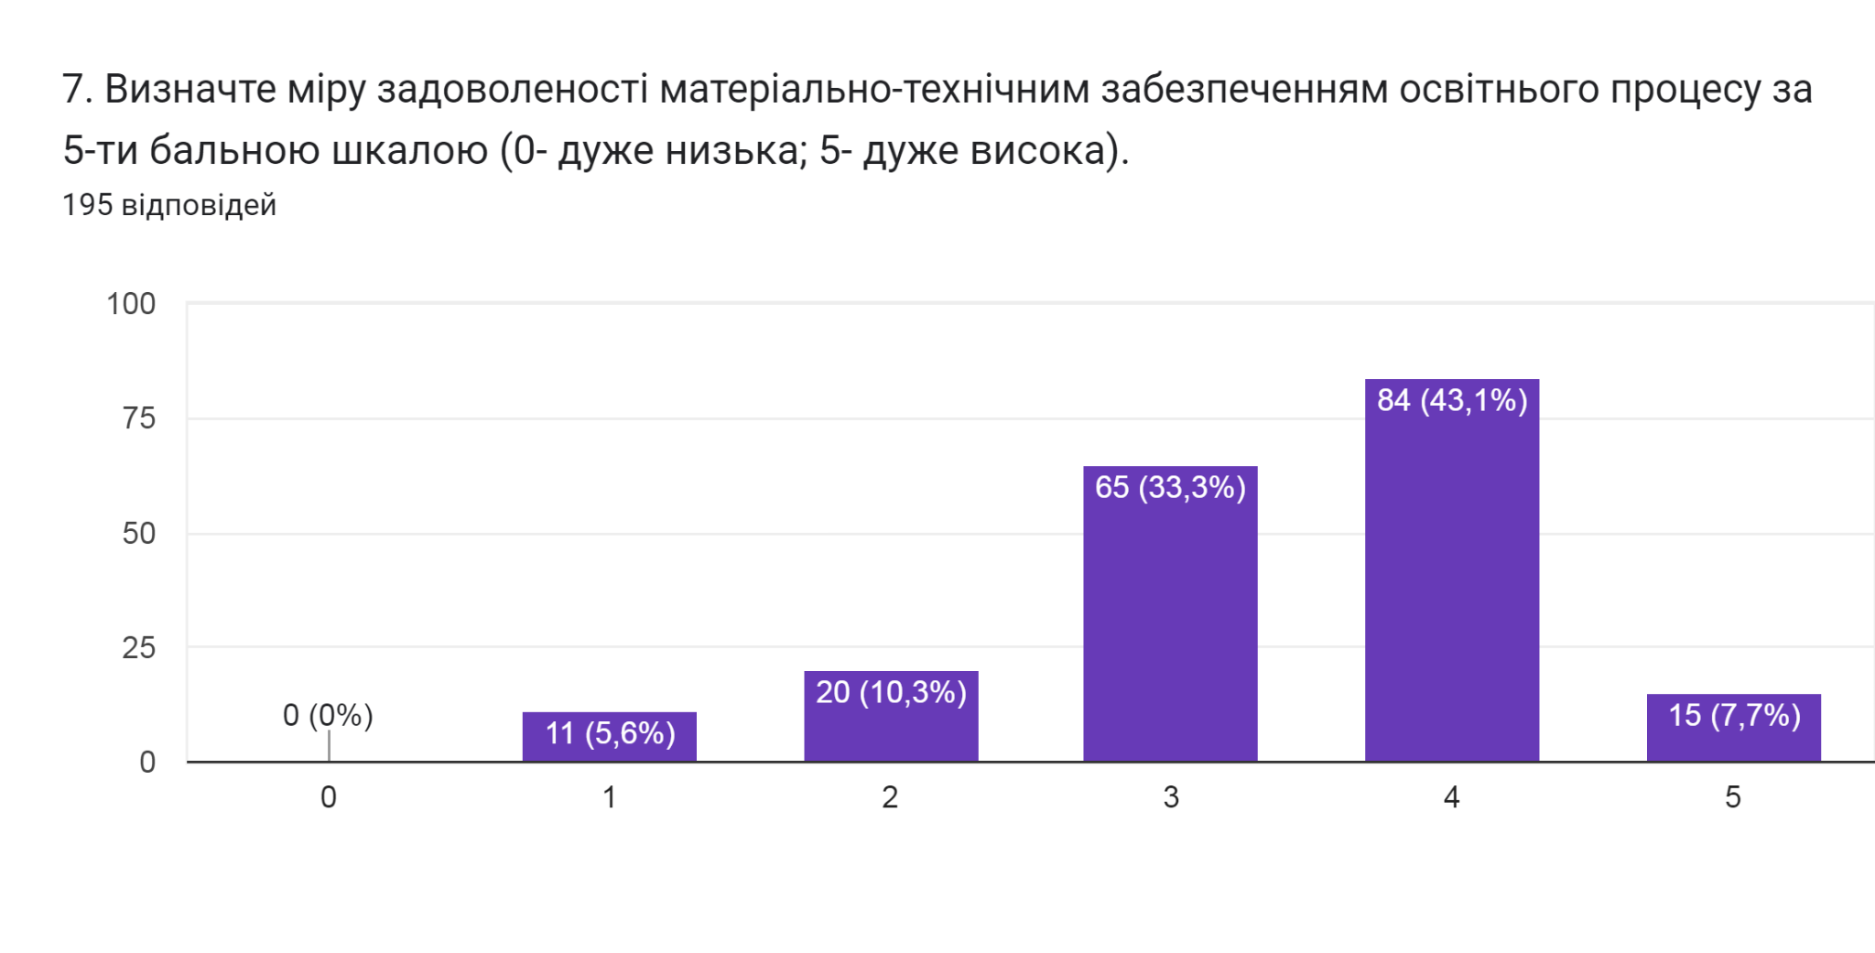

У наступному запитанні респондентам потрібно було обрати актуальні твердження, які, на їхню думку пов’язані з особливостями викладання на даній освітній програмі. Як бачимо, найбільш актуальними студенти вважають твердження - порядок вивчення дисциплін логічний та послідовний (41,5% відповідей). Більше третини опитуваних вважають актуальними твердження: багато часу відводиться на самостійну роботу і від цього знижується якість засвоєння матеріалу (37,9%); забагато теоретичних дисциплін без практичного їх застосування (34,9%); інформація, що подається на заняттях застаріла, не відповідає сучасним потребам (32,8%); співвідношення аудиторної та самостійної роботи є оптимальним (31,3%); недостатня кількість дисциплін фахової підготовки (31,3%).
Нижчі відсотки (29,7% та 27,7% відповідно) опитаних обрали варіанти: цілі ОП враховують тенденції розвитку спеціальності та ринку праці та обсяг практичної підготовки достатній для успішної роботи за фахом.
На думку 23,6% є предмети, наповнення яких дублюється. 2,6% опитаних вважають, що жодне з тверджень не є актуальним для даної ОП.
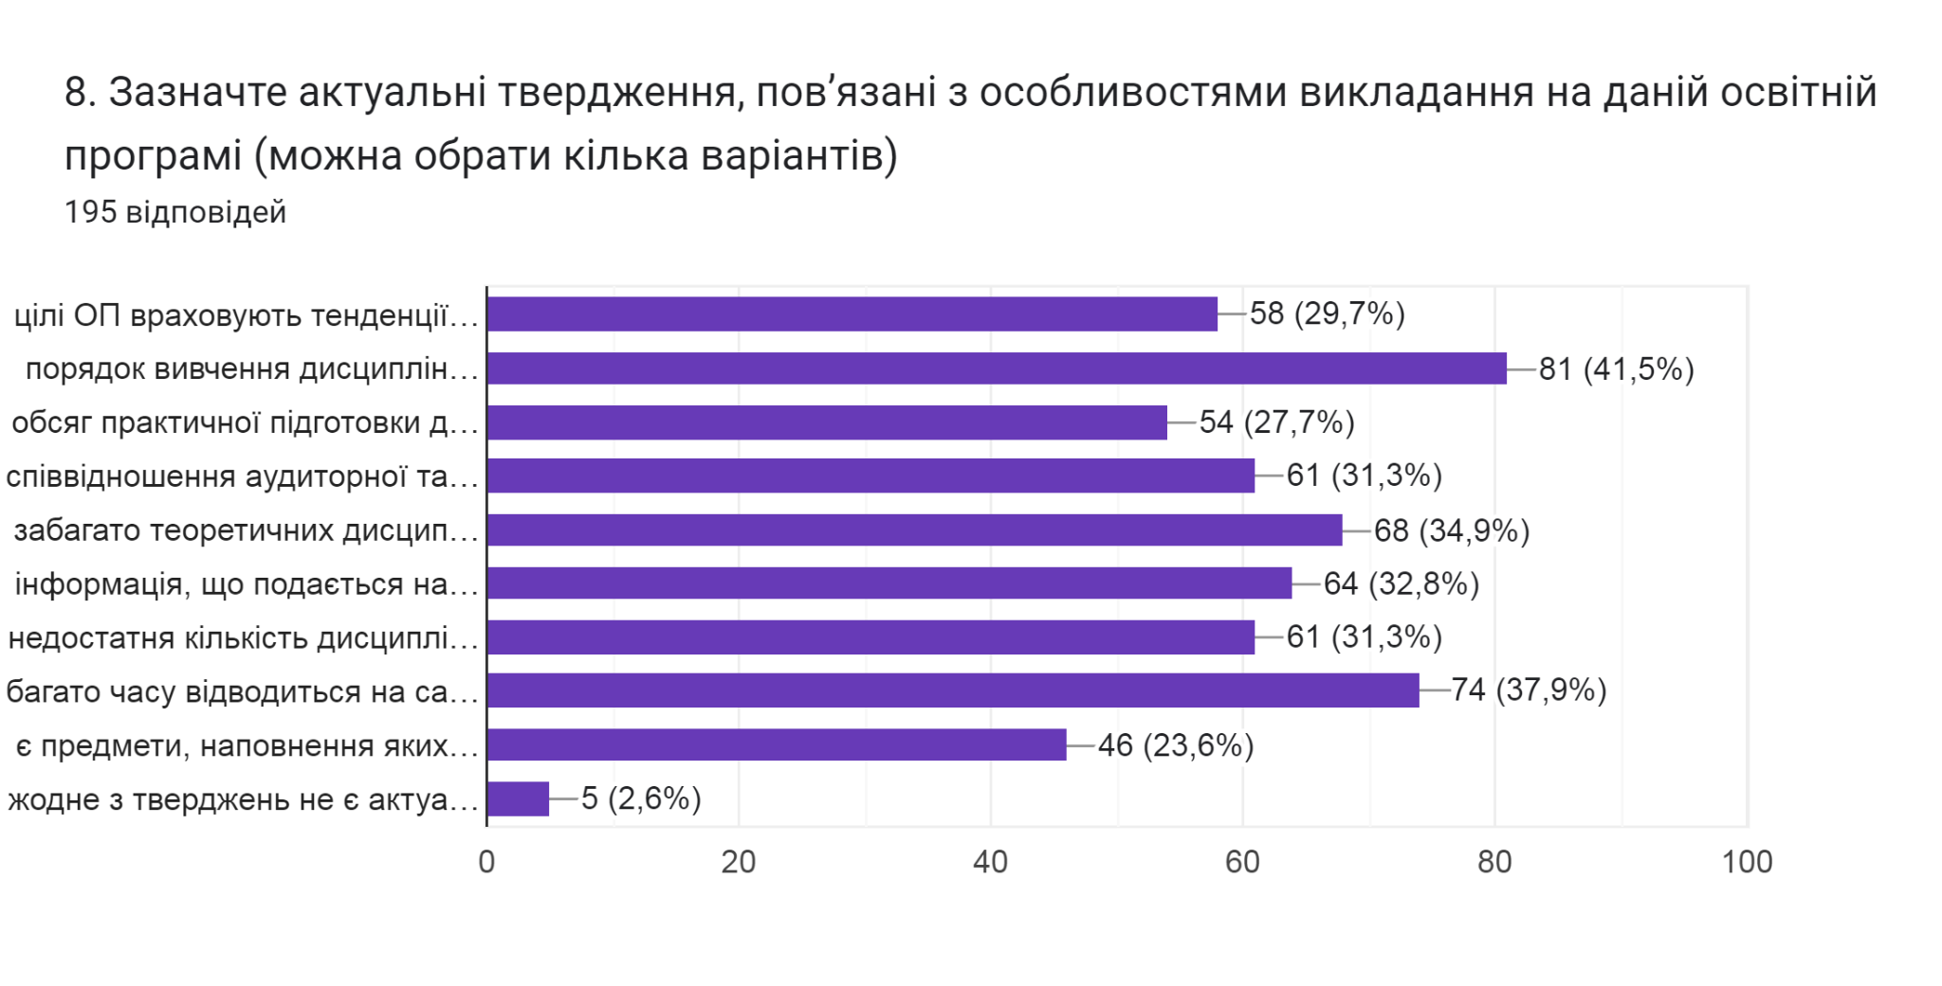

Також здобувачам освіти було запропоновано визначити форму здобуття освіти, яка є для них найбільш зручною. Відповіді розділилися наступним чином: 54,4% опитаних вказали, що це дистанційне навчання; 34,4% респондентів підтримали змішане навчання; 11,3% – очна форма навчання.
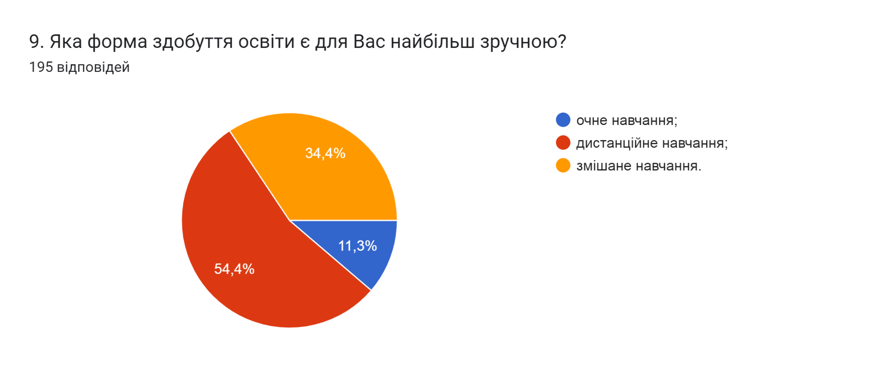

Метою проведеного опитування було також і визначення найбільш вагомих можливостей електронного навчання (кількість виборів не обмежувалася). Аналіз показав, що для більшості здобувачів найбільшими перевагами є можливість навчатися в своєму темпі та мобільність (76,9% та 73,3% відповідей відповідно).
На думку 45,6% опитаних – це комплексне ознайомлення з усім курсом дисципліни. Для 27,7% - забезпечення діалогу та постійної підтримки. 4,6% респондентів вказали, що переваги відсутні.
Також, цікаво було дізнатися, яким із методів навчання респонденти найбільше задоволені (кількість виборів не обмежувалась), оцінюючи відповіді бачимо, що найбільше студентам подобаються лекції з презентаціями (54,4%); для 47,2% - це робота в групах; 35,9% - індивідуальна робота над презентаціями, доповідями, міні-проєктами; 31,8% - дискусії.
Один із опитаних залишив свій коментар (орфографія збережена):
Чіткі пояснення викладача та відповіді на питання.
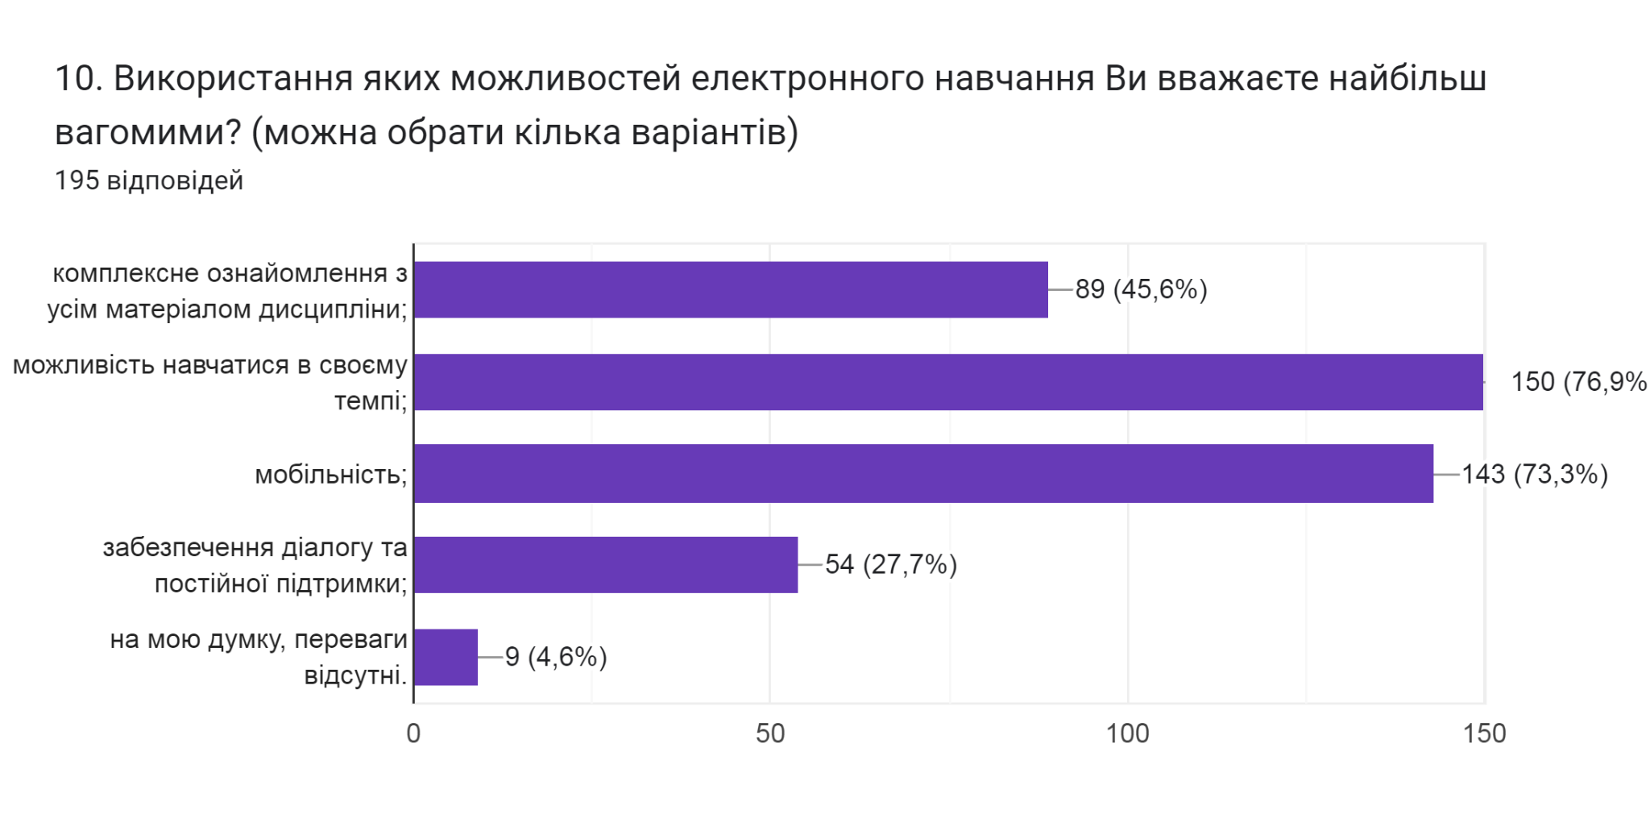

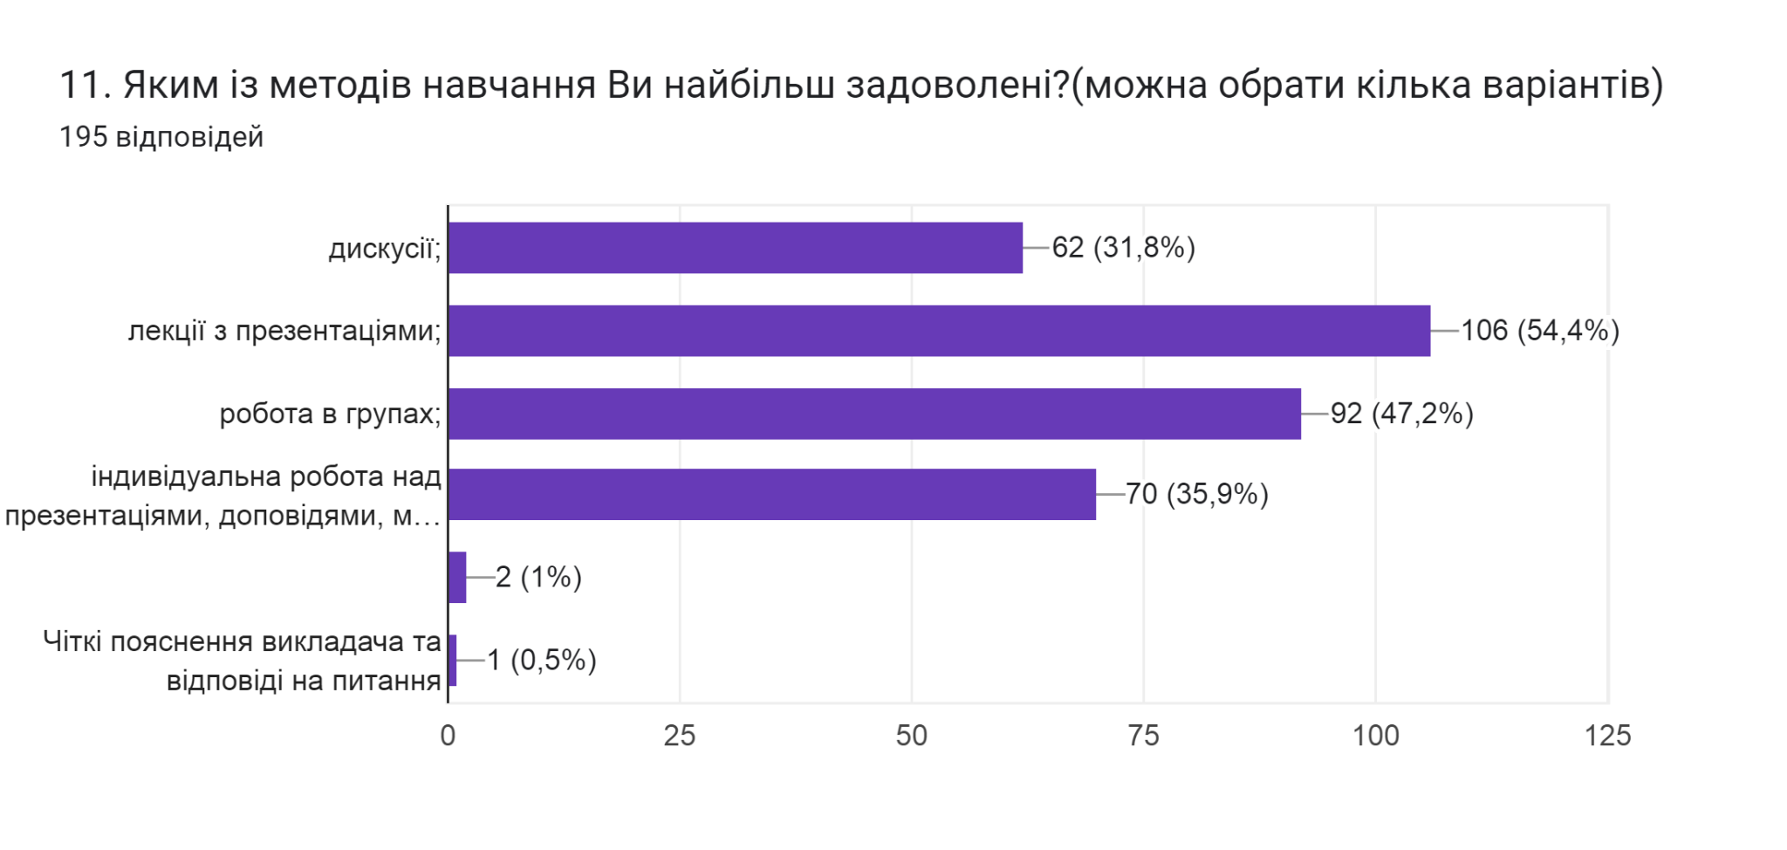

Узагальнюючи надані відповіді на питання щодо системи оцінювання результатів навчання можна зробити висновок, що система оцінювання в повній мірі є прозорою та зрозумілою для 61,5% опитаних здобувачів освіти; 37,4% зазначили, що частково зрозумілою; для двох опитуваних зовсім не зрозуміла. Обсяг знань, який отримали студенти навчаючись, був достатнім для об’єктивного оцінювання під час поточного та підсумкового контролів для 92,8% респондентів.
Також 63,6% студентів вважають, що викладачі об’єктивно оцінюють знання; 33,8% не змогли визначитися; 2,6% вважають, що не об’єктивно.

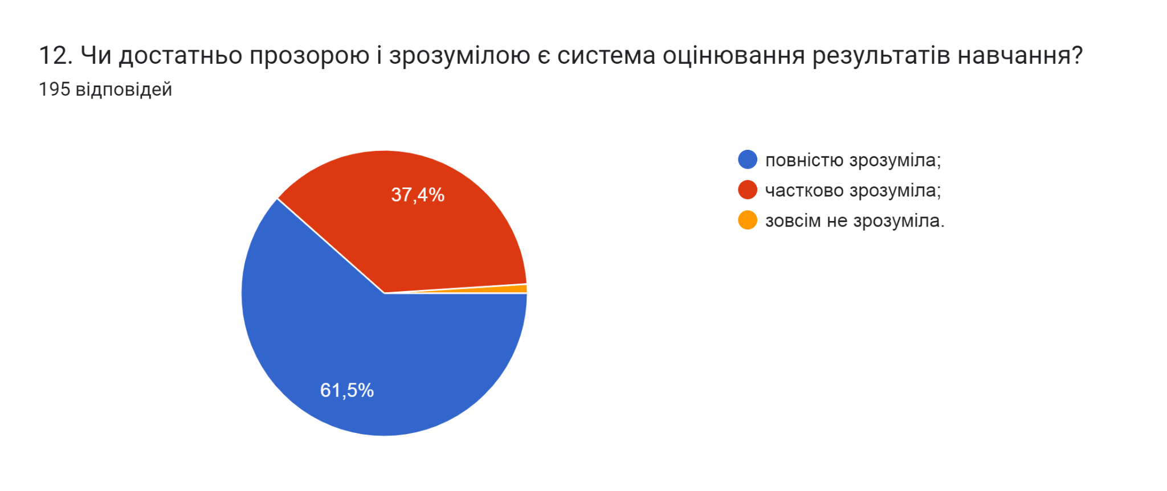

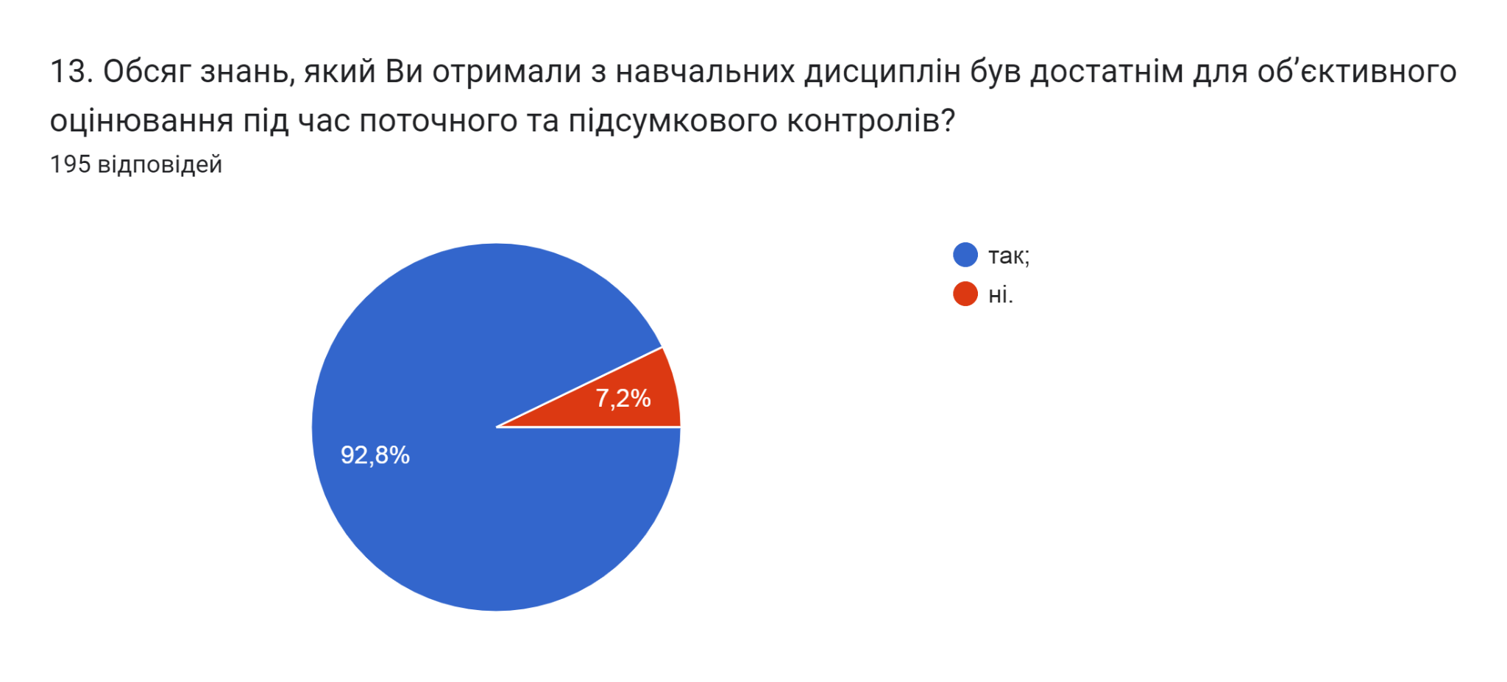

14. Якщо на попереднє питання Ви дали відповідь «НІ», вкажіть, будь ласка, які це навчальні дисципліни

На уточнююче запитання з яких саме дисциплін четверо опитуваних вказали предмет «вища математика», «Вища математика (зв'язано з вчителем)». Інші зазначили наступне (орфографія збережена):
- Всі
- Комп'ютерна графіка, німецька мова, історія України , математика
- У більшості тестів, питання рідко коли співпадають з лекціями на курсі, у більшості дисциплін.
- Більшість.

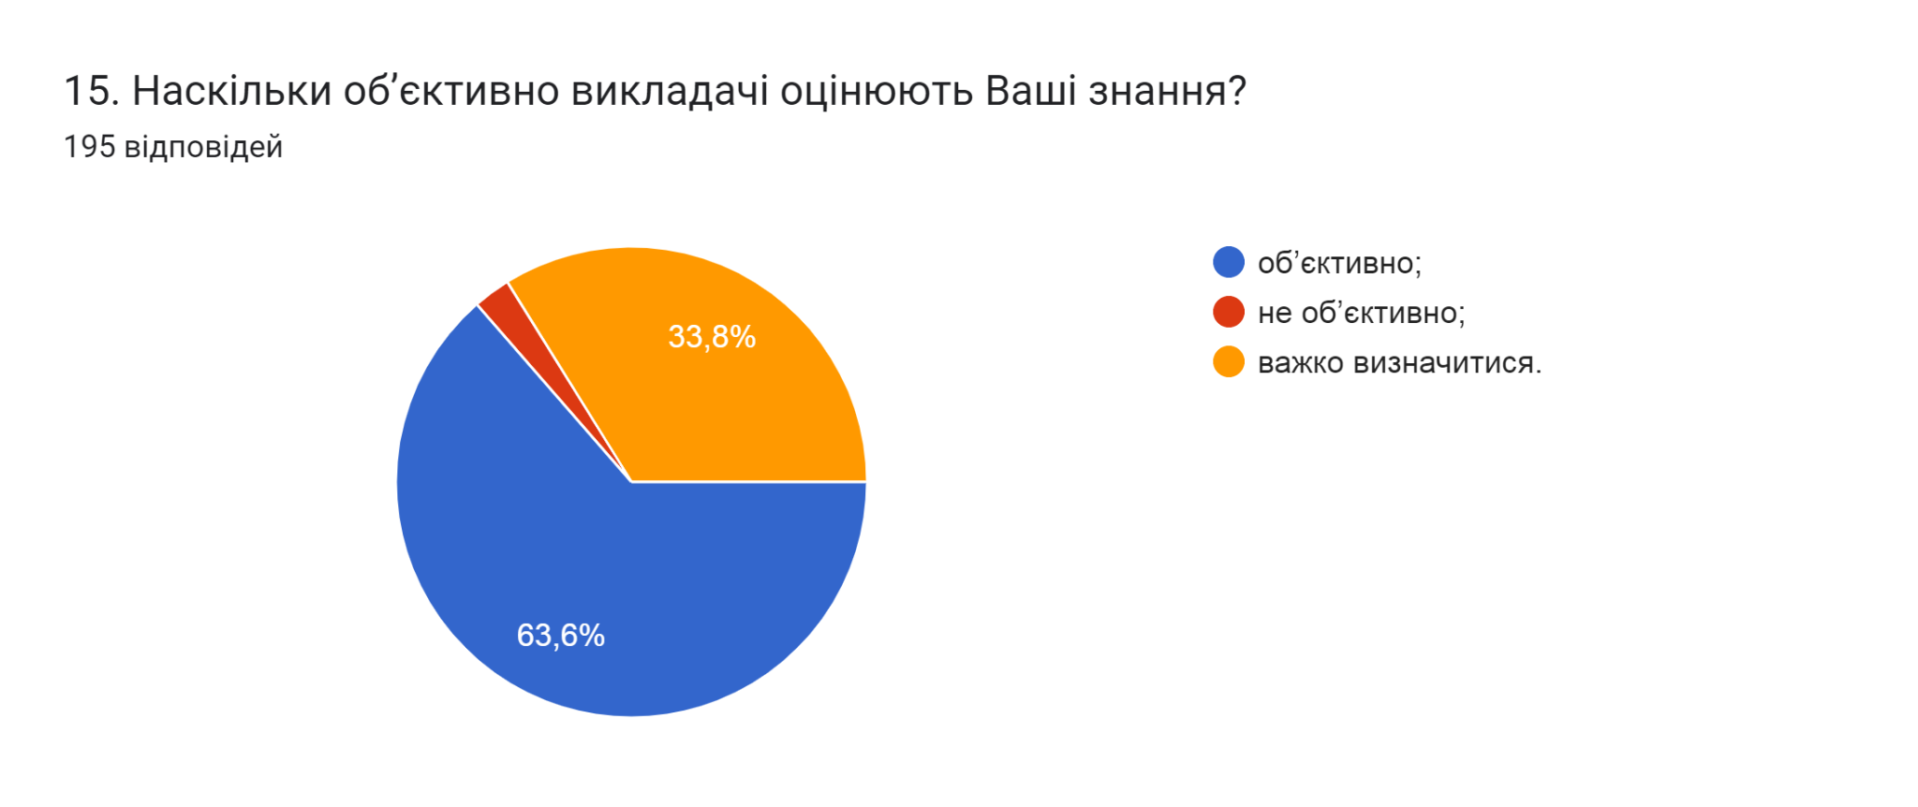
Кожен здобувач освіти в університеті може звернутися до викладача за роз’ясненням і/або з незгодою щодо отриманої оцінки. Тому важливим напрямом анкетування було вивчення питання Чи ознайомлені Ви з процедурами оскарження результатів оцінювання? Результати опитування засвідчили, що 54,9% не ознайомлені з процедурами оскарження результатів оцінювання; лише 45,1% – так.
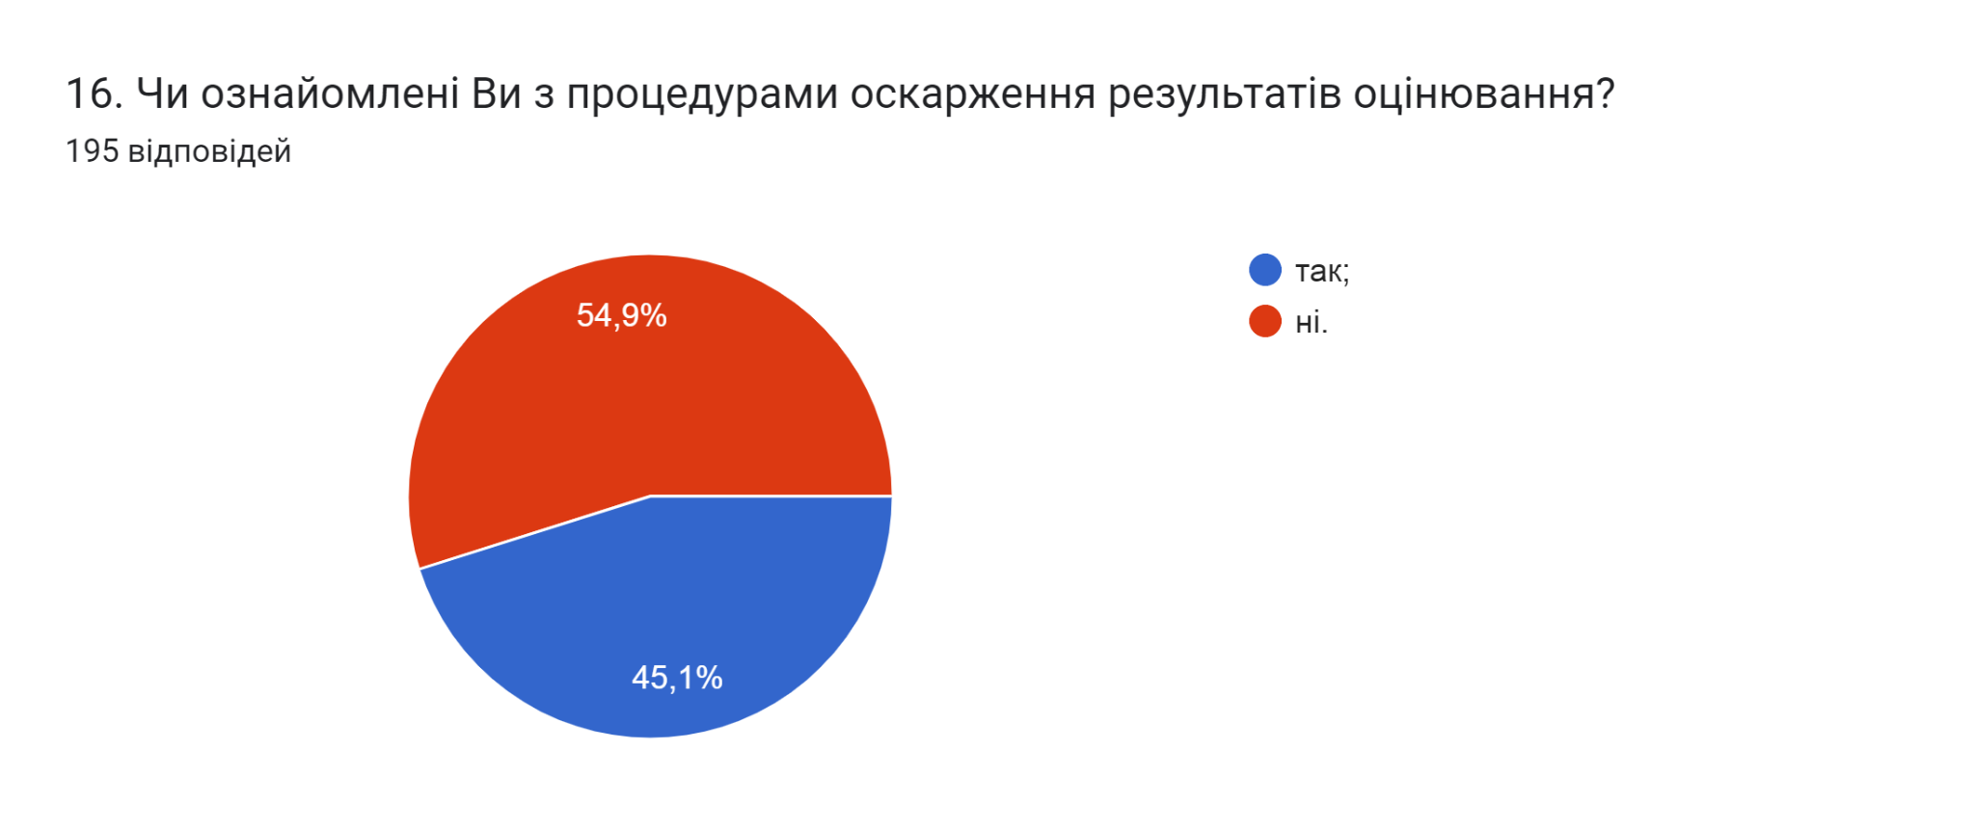
Призначення академічних стипендій студентам здійснюється згідно з рейтингами. Рейтинг студентів першого року навчання до першого семестрового контролю, формується на підставі конкурсного бала, отриманого ними під час вступу до університету. Рейтинги студентів для призначення академічних стипендій на наступні навчальні семестри, складаються за результатами останнього семестрового контролю на підставі підсумкових оцінок з усіх дисциплін, захистів курсових робіт (проектів) та звітів з практики та додаткових балів за участь у науковій, науково-технічній, спортивній діяльності та громадському житті.
Цікавим було дізнатися думку студентів Чи сприяє успішності призначення стипендії на основі рейтингу? 46,7% вказали, що так, це дозволяє отримувати стипендію найкращим студентам; 34,9% опитаних вважають, що сума стипендії не є стимулом до навчання, краще піти працювати; 18,5% зазначили, їм байдуже, оскільки вони навчаються за кошти фізичних/юридичних осіб.
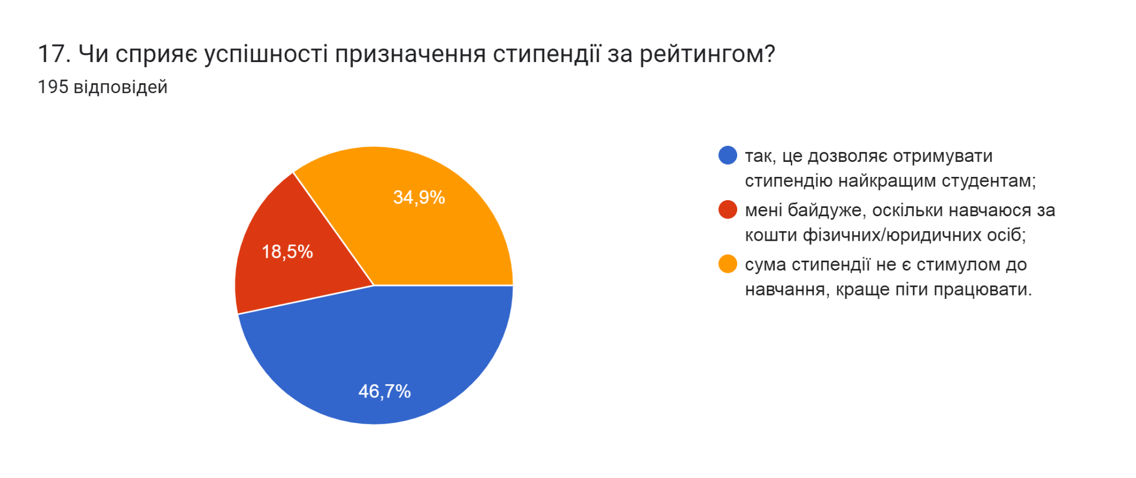

Освітня програма та навчальний план передбачають практичну підготовку здобувачів вищої освіти, яка дає можливість здобути компетентності, необхідні для подальшої професійної діяльності. Опитування свідчить, що 40% здобувачів частково задоволені, 29,7% повністю задоволені проходженням практики; 11,3% незадоволені взагалі.
19% респондентів вказали що ще не проходили практики.
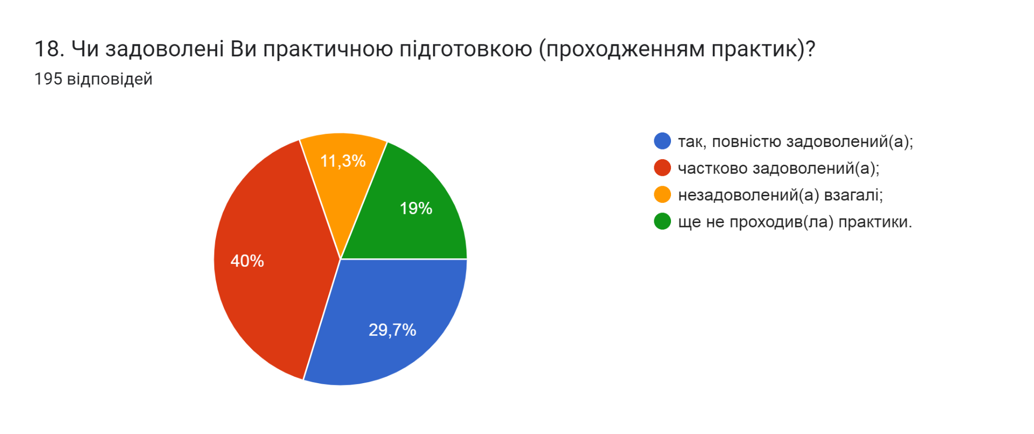

У наступному запитанні респондентам потрібно було вказати дисципліни, які, на їхню думку, заслуговують позитивної оцінки. 17,4% зазначили, що «Всі навчальні дисципліни», «усіх»; 9,7% не змогли дати відповідь на це запитання. 12% відзначили дисципліну «Вступ до фаху»; 11% у своїх відповідях вказали «фізика», «практичні з фізики».
Інші відмітили наступні дисципліни (орфографія збережена):
- Програмування
- Інтернет-маркетинг
- Вступ до фаху, англійська мова, фізика, комп'ютерна графіка
- Вступ до фаху, Дискретна математика, Комп'ютерна графіка
- Теорія ймовірностей
- Комп’ютерна графіка
- Інтелектуальний аналіз даних, математичні методи дослідження операцій, системний аналіз.
- Основи теорії інформації, ооп
- Мат. методи дослідження операцій; Системний аналіз; Компʼютерні мережі
- Бази даних, курси Cisco
- Комп'ютерна схемотехніка та архітектура комп'ютерів, Історія та культура України, Вступ до фаху, Бази даних
- Комп‘ютерна графіка, фізика
- Вступ до фаху, Дискретна математика ( викладачка Дідич І.С. ) Комп'ютерна графіка
- Дискретна математика
- Заслуговує програмування, фізика.
- ООП
- Кожна по своєму хороша
- Вступ до фаху, Управління іт-проектами,
- ООП, Вступ до фаху, БД, Теорія імовірностей
- Базо даних, інтернет маркетинг, вступ до фаху, комп‘ютерні мережі,
- Комп'ютерні системи обробки текстової, графічної та мультимедійної інформації
- Комп'ютерні системи обробки текстової, графічної..., Інтелектуальний аналіз даних, Бази Даних, Основи Інтернет Речей, Українська Мова, Комп'ютерна схемотехніка, ММДО, ООП, Чисельні Методи, Теорія Імовірностей, Програмування, Інтернет - Маркетинг, Комп. Графіка, Вступ до Фаху, ОТІК
- Веб-технології
- Бази даних, Теорія імовірностей, ММДО, внтелектуальний аналіз даних, веб-технології
- Комп'ютерна схемотехніка та архітектура комп'ютерів
- Чисельні методи, Основи теорії інформації, Теорія імовірностей та математична статистика
- На даний момент - теорія інформації, хоч знання практично незастосовні.
- Схемотехніка, Теорія імовірностей
- Компютерна схнмотехніка та будовп пк
- Безпека програмного забезпечення Іноземна мова професійно-ділового спрямування Технології комп'ютерного програмування Теорія прийняття рішень Крос-платформне програмування
- Бази даних, комп'ютерні системи обробки текстової та графічної інформації
- Комп'ютерна схемотехніка, теорія ймовірності, основи технічної творчості
- Комп'ютерна схемотехніка
- Компютерна графіка
- ООП, Комп'ютерна схемотехніка, програмування
- Українська,фізика
- Основи технічної творчості та наукових досліджень, Комп’ютерна схемотехніка та архітектура комп‘ютерів.
- Англійська мова
- Комп'ютера графіка, Дискретна математика, Англійська.
- Веб-технології
- Бази даних, Комп'ютерні системи обробки текстової, графічної та мультимедійної інформації
- Методи та системи штучного інтелекту, Системний аналіз, Графіка
- Веб-технологій, комп'ютерні системи обробки текстової, графічної та мультимедійної інформації, інтернет-маркетинг
- ММДО, Веб
- Фізика, Комп'ютерна схемотехніка та архітектура комп'ютерів, Бази даних
- Технічна творчість
- Комп'ютерні системи обробки текстової, графічної та мультимедійної інформації
- Операційні системи
- ООП, Комп’ютерна схемотехніка, Вступ до фаху
- Фізика , комп'ютерна самотехніка та архітектура комп'ютерів , українська мова за професійним спрямуванням.
- Комп‘ютерні системи обробки текстової мультимедійної і графічної інформації
- Історія України, Вступ до фаху, українська мова, комп'ютерна графіка.
- Операційні системи, Бази даних, Архітектура та проектування програмного забезпечення, Математичні методи дослідження операцій, Інтелектуальний аналіз даних, Основи інтернету речей, Теорія імовірностей, імовірнісні процеси і математична статистика, Веб-технології, Системний аналіз.
- Операційні системи, Веб-технології
- Дискретна математика, КСОТГМІ, Укр мова
- Операційні системи
- Фізика, ООП, Іноземна мова, Теорія ймовірності, Вступ до фаху, Комп'ютерна схемотехніка
- ММДО, Веб – технології
- Теорія ймовірностей
- Безпека життєдіяльності, основи охорони праці
- , ООП, Теорія Ймовірності
- дискретна математика і фізика
- Математичні методи дослідження операцій, Інтелектуальний аналіз даних
- ООП, теорії імовірності, теорії інформації, українська мова
- Фізика, Англійська мова
- Комп'ютерна архітектура, основи теорії інформації, теорія ймовірностей
- Схемотехніка
- Програмування
- вступ до фаху, комп'ютерна графіка
- Техноекологія
- Теорія алгоритмів, Основи теорії інформації, Теорія імовірностей, Організація баз даних, Чисельні методи, ООП
- Математичні методи дослідження операцій, Операційні системи, Системний аналіз (ТОП 3 у цьому семестрі)
- Веб технології, ММДО, Операційні системи
- Операційні системи
- Веб технології
- Математичні методи дослідження операцій
- Бази даних, Інтернет маркетинг, Системи числення
- ІА даних, ОС
- Інтелектуальний аналіз даних
- Комп‘ютерна схемотехніка та будова пк
- Фізика, Вступ до Фаху, ООП
- Легше буде написати які викладачі: Козбур, Небесний, Струтинська, Боднарчук, Никитюк
- Математичні методи дослідження операцій (Козбур Г.В.)
- Теорія ймовірностей, схемотехніка
- Теорія алгоритмів
- Українська мова, схемотехніка та архітектура комп'ютера, об'єктно-орієнтоване програмування
- Комп‘ютерна графіка, основи теорії інформації, комп‘ютерна схемотехніка та архітектура комп‘ютерів, організація баз даних, англійська мова, українська мова
- Математичні методи дослідження операцій, Операційні системи, Бази даних.
- Операційні системи, Комп'ютерні мережі, Веб-технології.
- Ком'ютерна графіка і Математичні методи дослідження
- Операційні системи
- Математичні методи дослідження операцій
- Інтелектуальний аналіз даних, Математичні методи дослідження операцій, Операційні системи, Основи інтернету речей, Бази даних.
- Математичні методи дослідження операцій
- ММДО, ОС, Системний аналіз
- Операційні системи, ММДО
- Математичні методи дослідження операцій та всі предмети Козбур Г. В.
- Операційні системи Математичні методи дослідження операцій Вступ до фаху Українська мова
- Операційні системи
- Комп'ютерна схемотехніка та архітектура комп'ютерів
- Теорія імовірностей, імовірнісні процеси і математична статистика

Також пропонувалося зазначити дисципліни, які потребують покращення. 32,3% не змогли визначитися, або залишили поле без відповіді; 14,3% студентів вказали, що «не потребують», «немає таких дисциплін». 9% опитуваних вказали предмет «Математика», «Вища математика»; 4% - «Іноземна мова», «іноземна мова (англ.)».
Інші зазначили наступне (орфографія збережена):
- Теорія алгоритмів
- Програмування
- Операційні системи, веб-технології, комп'ютерні мережі.
- Програмування
- У кожному предметі можна вдосконалити щось
- Веб-технології
- Тих, де велика кількість студентів не може їх нормально здати)
- програмування, математика
- Основи технічної творчості
- Також вважаю що всі навчальні дисципліни потребують вдосконалення, оскільки кожного дня в світі зʼявляється все більше і більше нових технологій, а це означає що потрібно підтримувати актуальність даних
- Веб-технології
- Українська мова, Основи теорії інформації, комп'ютерні мережі
- Теорія інформації
- Теорія алгоритмів, Основи баз даних
- Чисельні методи
- Веб-технології
- Комп'ютерна графіка, німецька мова
- Більшість дисциплін вміщають потрібний матеріал за винятком тих, де інформація в якійсь мірі застаріла, як програмування (с++) та поновлення підручників з практики, де була інформація за 2002 рік .
- Організація баз даних, теорія алгоритмів
- дискретна математика
- Програмування
- Теорія алгоритмів.
- Вебтехнології, де питань немає до якості викладання, а є питання до об'єктивності і здорового глузду. Мінімальний нормконтроль, на мою думку, має бути, але шоб аж до рівня завертання звітів і ЗМЕНШЕННЯ ОЦІНОК - це перебор. Це все ж знову на мою думку, але я думаю, що я не один...
- Комп'ютерні мережі
- Основи технічної творчості
- Техноекологія та цивільна безпека, Чисельні методи, Комп'ютерні системи обробки текстової, графічної та мультимедійної інформації
- Теорія алгоритмів
- Комп'ютерні мережі і БЖД
- Англійська мова, Програмування
- Історія України
- Вища математика, історія, Системний аналіз
- Історія України, програмування
- БЖД і ОП, Комп'ютерні мережі
- Комп‘ютерні мережі
- Теорія алгоритмів
- Дисципліни які вивчають програмуваня потребують оновлення матеріалу
- Основи теорії інформації
- Чисельні методи, Програмування
- Операційні системи
- Історія
- Веб-технології (скоріше потребує індивідуалізації, оскільки із більшістю навчальних матеріалів із першого курсу давно знайомий).
- Системний аналіз
- історія , програмування
- Комп'ютерні мережі
- БД
- Обробка сигналів та зображень
- немає межі досконалості))
- Безпека життєдіяльності, основи охорони праці
- Основи теорії інформації
- Організація баз даних
- Теорія алгоритмів
- Комп'ютерні мережі
- Програмування 1курс
- Комп'ютерні мережі
- ОС, комп мережі
- Складно відповісти. Більшість предметів потребує самостійного вивчення. Інформація яка надається на парах є цілком зрозумілою
- Теорія інформації
- Теорія Алгоритмів
- Комп'ютерні мережі
- Достатній рівень і можливо не потрібно.
- фізкультура

Виявлення найбільш популярних видів науково-дослідницької діяльності, в яких приймають участь студенти, засвідчило, що таким є виконання проєктів, що містять елементи проблемного пошуку (65,1% відповідей). Решту відповідей обрали наступні відсотки респондентів: участь у студентських олімпіадах, наукових конференціях і конкурсах різного рівня (30,8%); участь у роботі наукових гуртків, проблемних груп (21,5%); участь в наукових дослідженнях, що проводяться кафедрами та науковими підрозділами (15,9%).
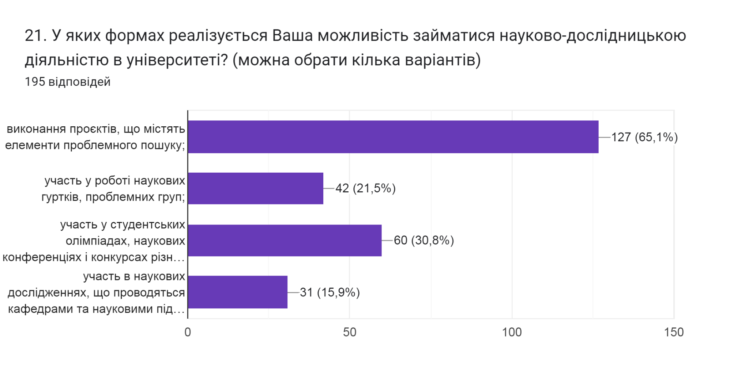

У наступному запитанні респондентам було запропоновано оцінити за 5-ти бальною шкалою зручність та доступність категорій, що стосуються студентського життя (0- зовсім не зручно; 5- дуже зручно).
Найвищий бал з середнім значенням 4,1 здобувачі поставили такій категорії як можливості користування електронними ресурсами. Нижчі бали із середніми значеннями від 3,9 до 3,2 отримали відповіді: розклад занять (3,9); робота деканату (3,6); бібліотека (абонемент, читальний зал, електронний репозитарій) (3,4); графік індивідуальних консультацій (3,4); співпраця з органами студентського самоврядування (3,2).

22. Оцініть за 5-ти бальною шкалою зручність та доступність нижче перелічених категорій студентського життя (0- зовсім не зручно; 5- дуже зручно)
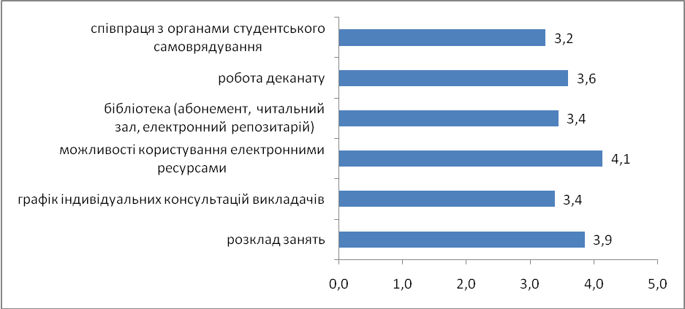

На запитання Чи проінформовані Ви про заходи, які проводить студентське самоврядування? відповіді розділилися наступним чином: 72,3% здобувачів зазначили, що так; 18,5% – важко відповісти; 9,2% – ні.
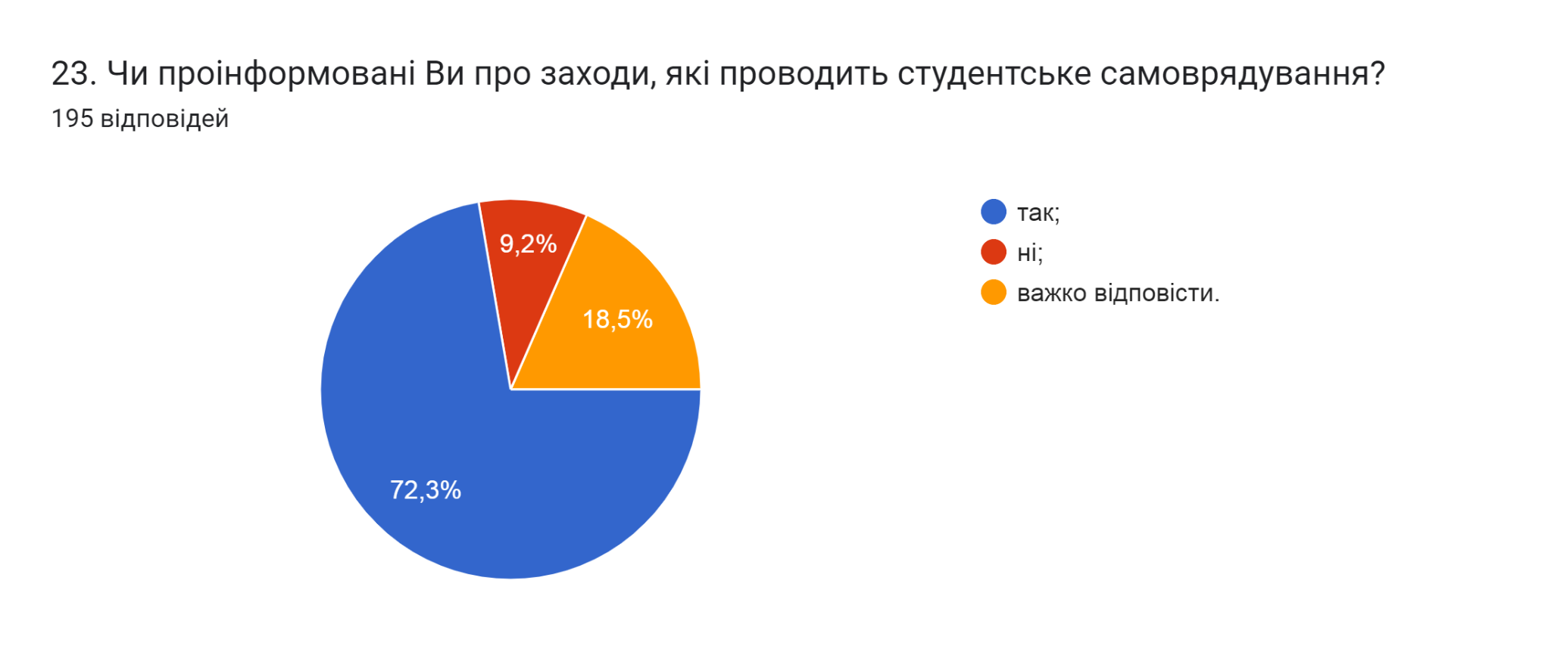

У наступному запитанні цікавим було дізнатися, чи знайомі студенти із куратором їхньої групи та на скільки вони оцінюють його роботу за п’ятибальною шкалою. Як бачимо більшість 90,8%) респонденти знайомі із кураторами та оцінюють роботу на «5» - 46,2%; на «4» - 23,6%; 18,5% респондентів оцінюють на «3» бали; 5,6% оцінюють на «2». По 3,1% опитуваних оцінили на «1»та «0» балів. В середньому 3,9 бали.
Водночас, 9,2% вказали, що з куратором групи не знайомі.

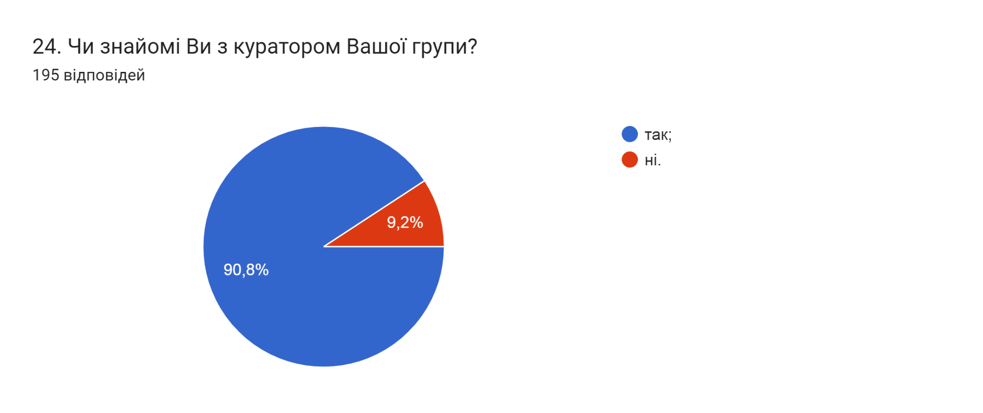

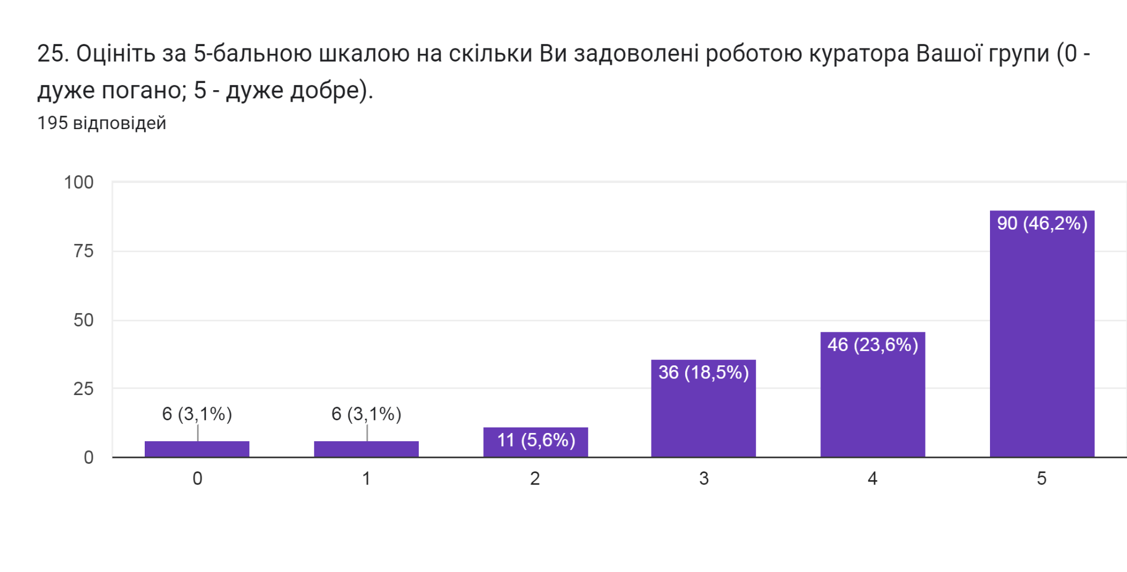

Наступні два питання стосувалися визначення відсотка студентів, які проживають в гуртожитку та їхньої думки щодо умов проживання.
З усіх опитаних лише 32,8% зазначили, що проживають в гуртожитку.
В наступному питанні студентам, які дали ствердну відповідь на попереднє питання пропонувалося вказати, чи задоволені вони умовами проживання в гуртожитках. 59,7% зазначили, що частково задоволені; 32,8% повністю задоволені; 7,5% не задоволені взагалі.
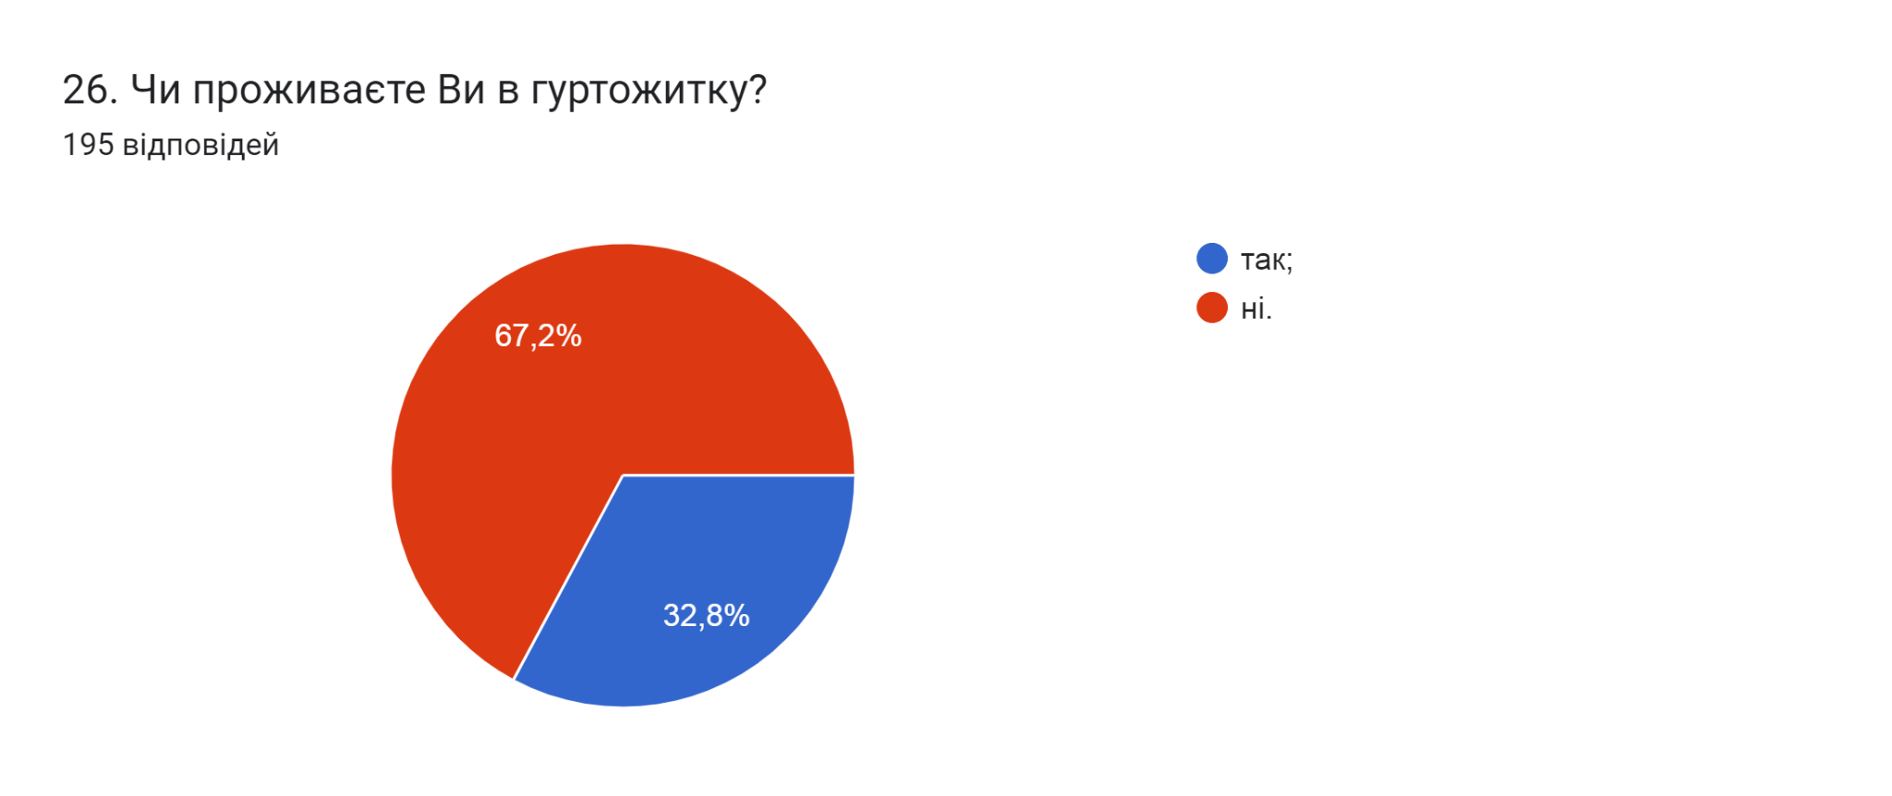

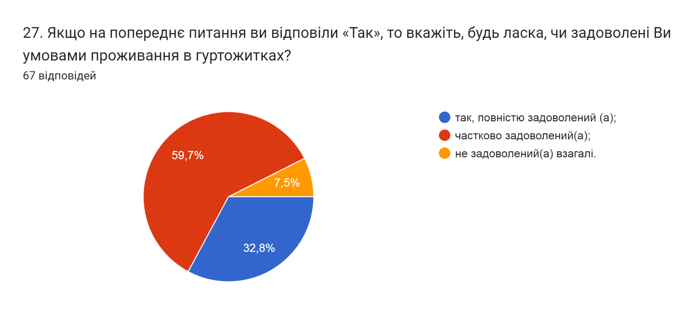

Узагальнюючи надані відповіді на запитання щодо академічної мобільності: Чи проінформовані Ви про можливість участі у програмах академічної мобільності (проходження міжнародних практик, навчання за програмою «Двох дипломів» за кордоном тощо), які діють в університеті? та Чи хотіли б Ви брати участь в програмах академічної мобільності?, можна зробити висновок, що більшість респондентів (68,2%) проінформовані про можливість участі у програмах академічної мобільності; 25,1% - не цікавить інформація щодо таких програм; 6,7% респондентів обрали відповідь ні. Водночас 59% зазначили, що не обмірковували можливість участі в таких програмах; 23,6% вказали, що хотіли б брати участь у програмах академічної мобільності; 17,4% не хотіли б.
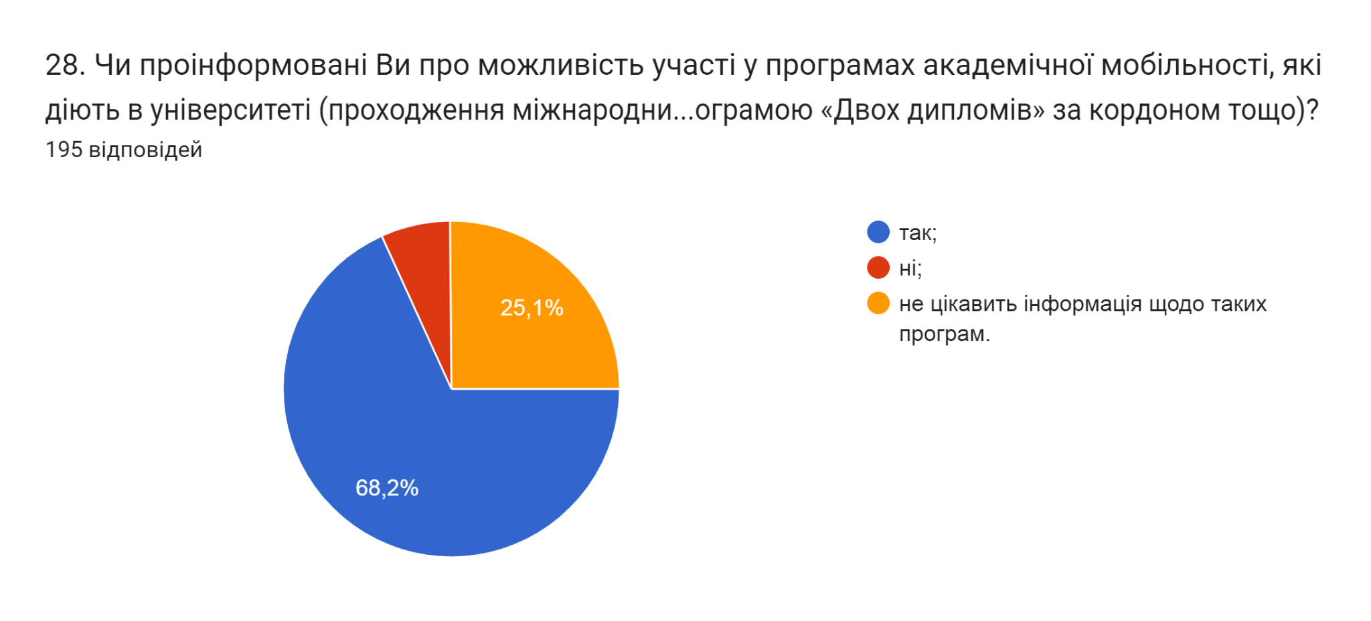

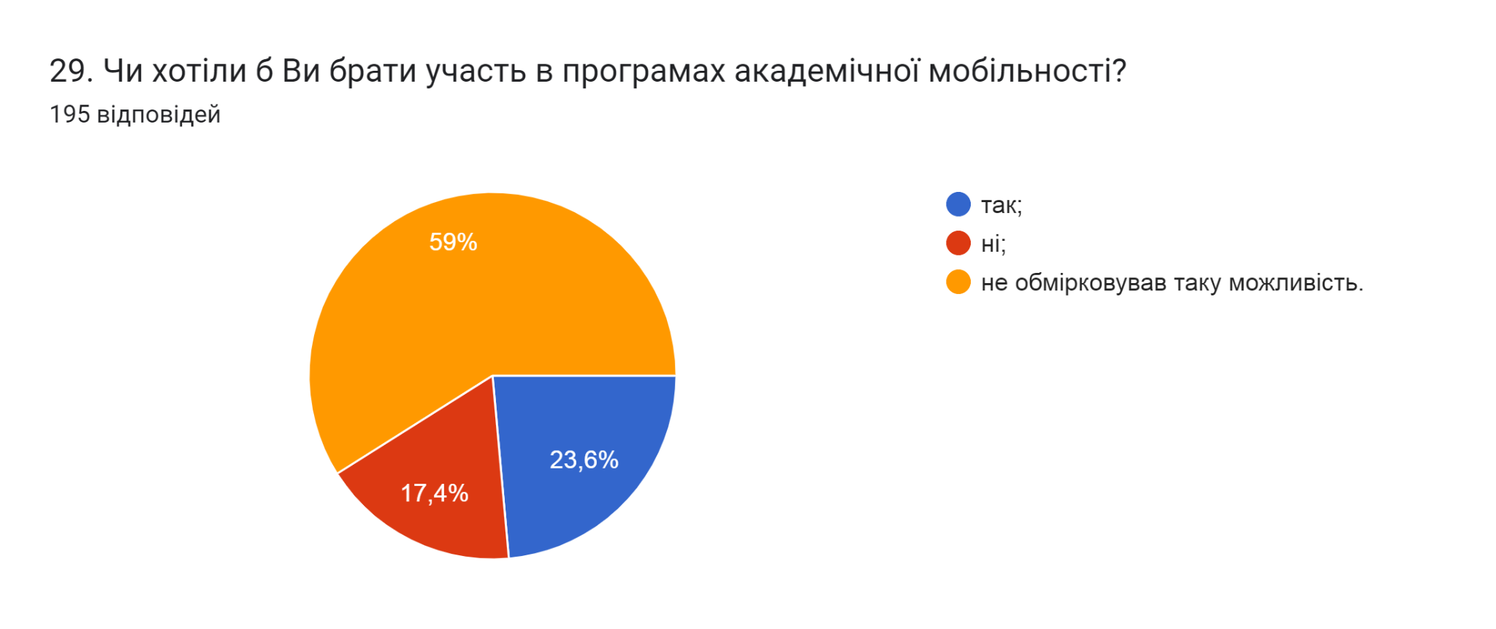

Створення безпечного освітнього середовища є одним із принципів сучасної освіти. Позитивним моментом є те, що 79,5% опитаних вказали, що освітнє середовище університету є безпечним для життя і здоров’я викладачів, працівників та здобувачів вищої освіти; 19% вважають, що частково; 1,5% респондентів обрали відповідь ні.
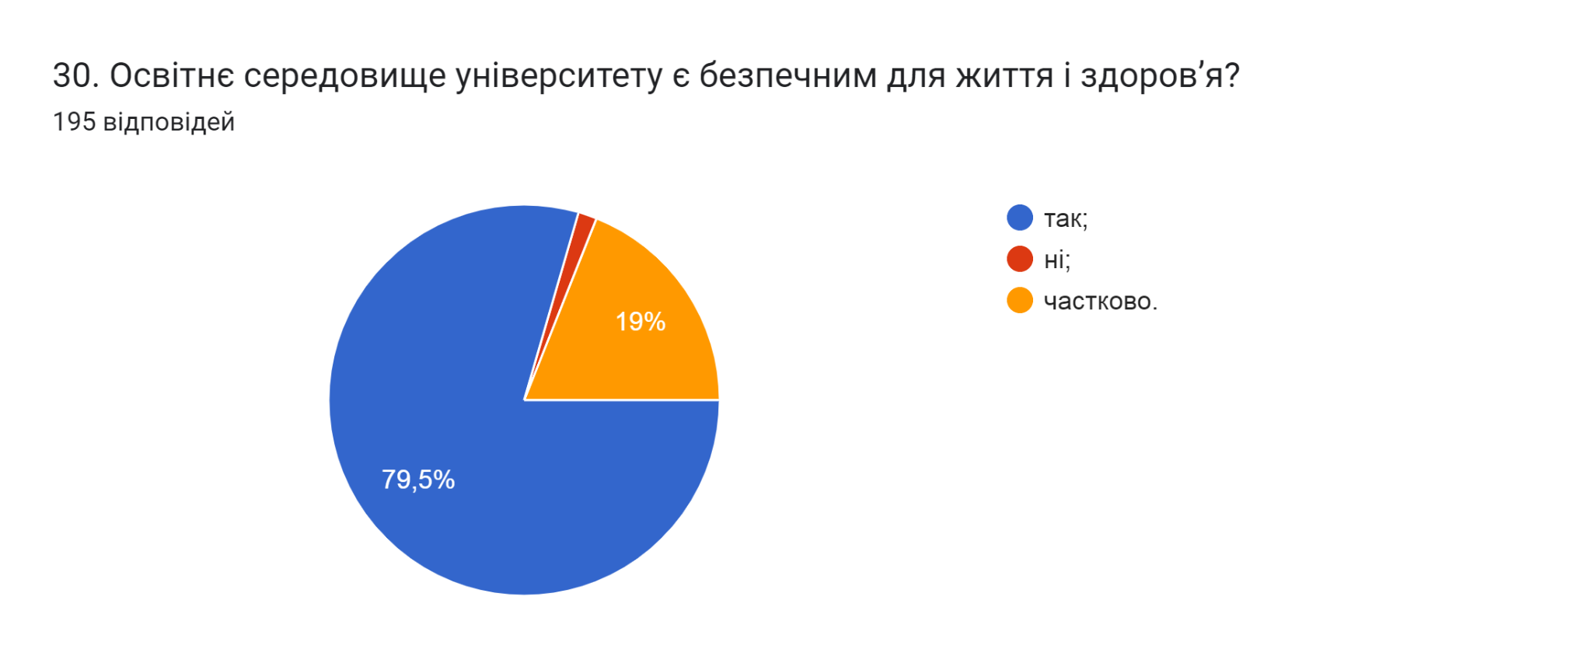

Підсумовуючи відповіді на запитання Чи знайомі Ви із поняттям «академічна доброчесність»? бачимо, що 73,8% ознайомлені з поняттям академічної доброчесності; 16,4% – частково; 9,7% – ні.
Серед варіантів відповідей щодо причин виникнення академічної недоброчесності голоси розподілилися наступним чином: звичка використовувати чужі праці без посилань (52,3%); нестача навичок академічного письма і знань дослідницьких методів (45,6%); обмежений доступ до необхідної інформації (44,1%); непоінформованість щодо відповідальності за плагіат (32,3%).
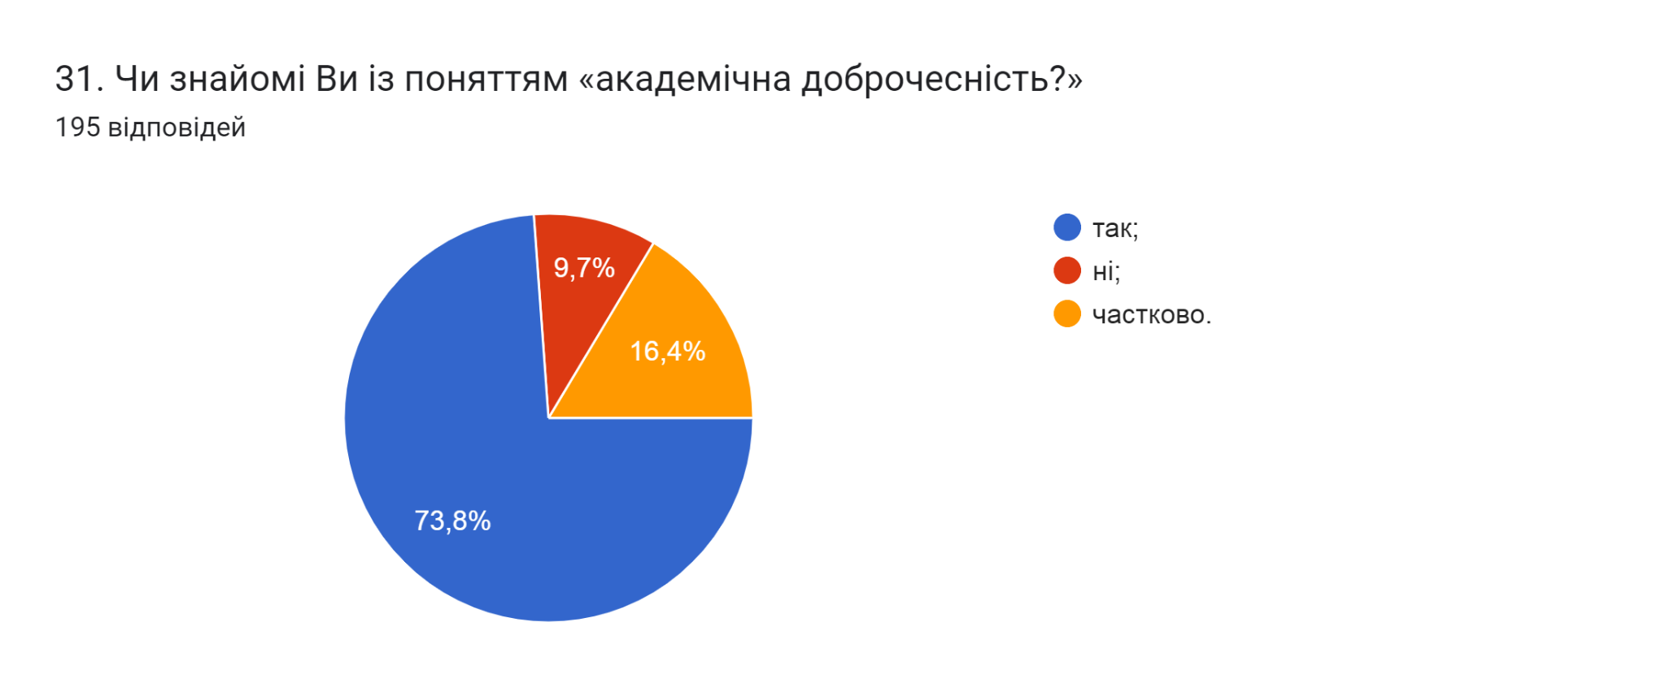

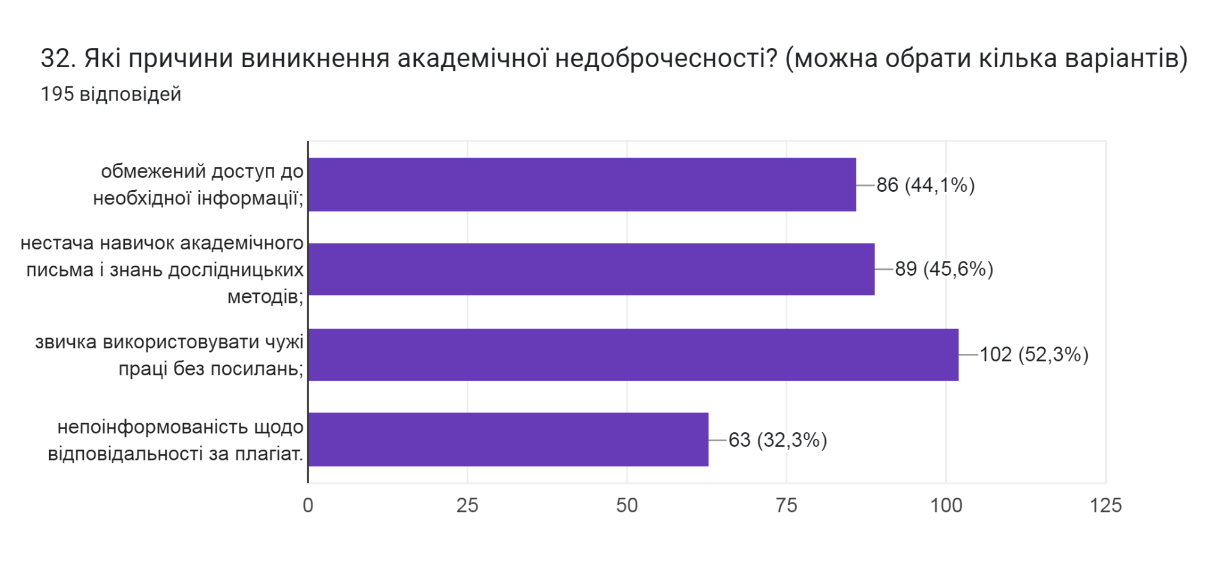

Важливим було дізнатися, чи стикалися студенти під час навчання з неетичною поведінкою зі сторони адміністрації, викладачів, одногрупників чи інших працівників університету. 66,2% опитуваних зазначили, що не стикалися з подібними ситуаціями; 22,1% стикалися зі сторони викладачів; 4,6% одногрупників (чи інших студентів); 4,1% стикалися зі сторони інших працівників університету; 3,1% вказали, що стикалися зі сторони адміністрації.
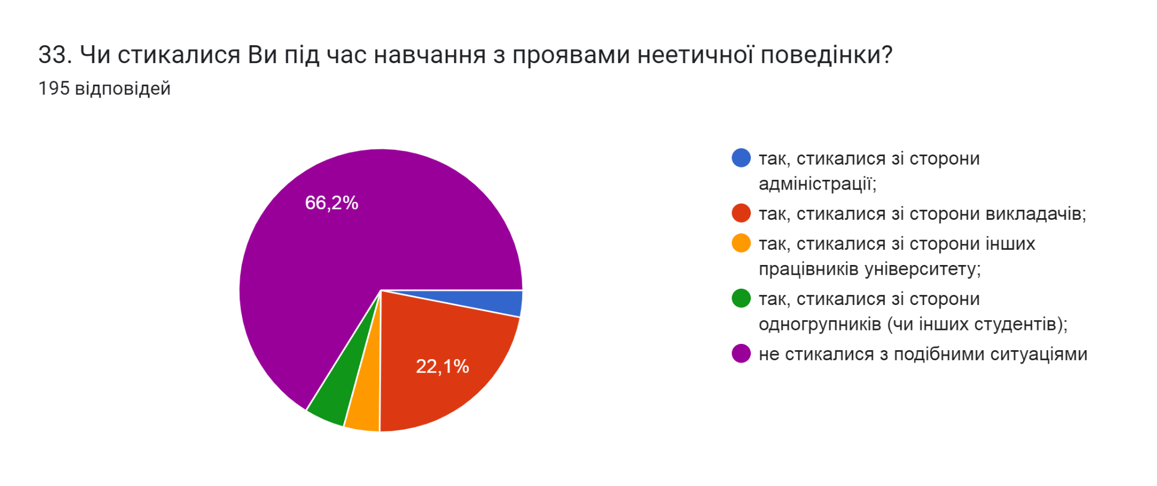

У сучасних умовах необхідно активізувати процеси підтримки ініціатив здобувачів вищої освіти щодо професійної підготовки та працевлаштування, заохочення їх до активного пошуку роботи. На запитання Чи достатньо отриманих в університеті знань та практичних навичок для майбутньої професійної діяльності 47,7% дали відповідь частково; 27,7% опитуваних вважають, що ні, недостатньо; 13,8% – важко відповісти; лише 10,8% дали відповідь так, достатньо.
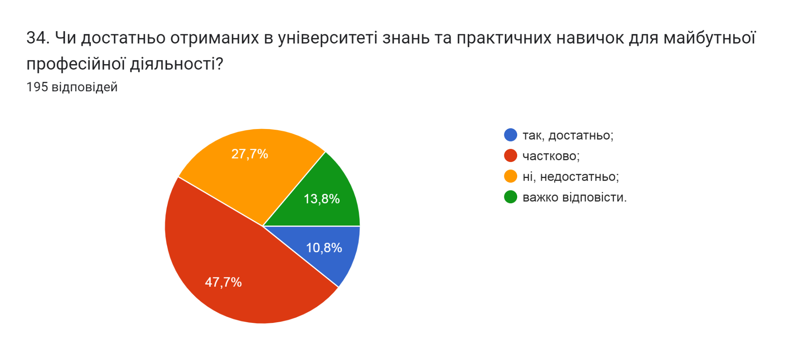

На запитання Чи забезпечує навчання за даною ОП набуття Вами соціальних навичок 50,3% респондентів дали відповідь так; 36,9% - важко відповісти; 12,8% відповіли ні.
Серед тих хто дав відповідь «так», вказавши на наступні соціальні навички: комунікативні навички, вміння працювати в команді та вміння аргументовано доводити власну думку (79,1%, 65,5% та 61,8% відповідей відповідно). Нижчі відсотки респондентів обрали варіанти: впевненість у собі (54,5%); вміння вирішувати конфліктні ситуації (54,5%); самопрезентація (46,4%); лідерські навички (44,5%). Для 42,7% це виступ перед аудиторією.
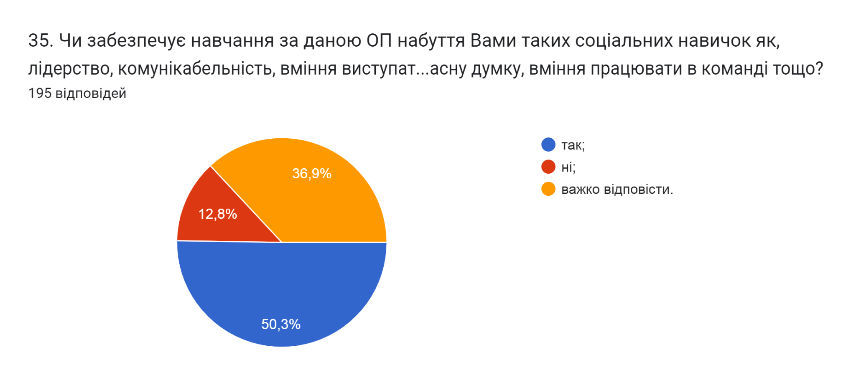

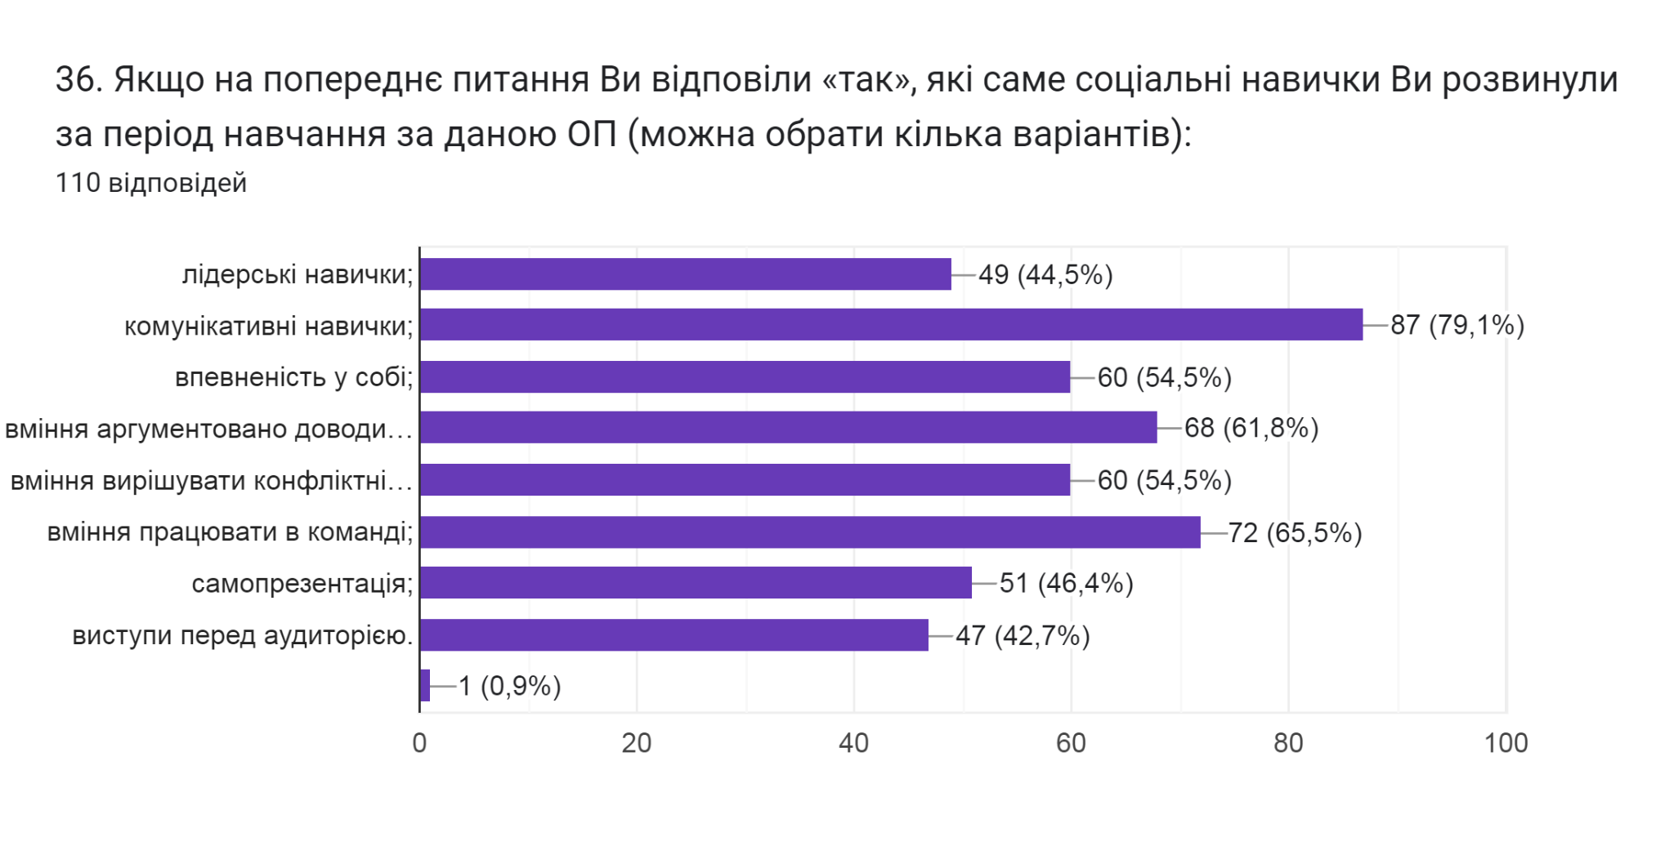

Анкетування також передбачало наявність відкритого запитання Які проблеми найчастіше виникають у Вас під час навчання?, на яке 22,6% здобувачів дали відповідь, що немає проблем; 18,5% залишили поле без відповіді.
Інші зазначили наступне (орфографія збережена):
- Коли вже починається пара, і є тривога, не завжди встигаю дійти в університет на пару після закінчення тривоги, і тоді викладач ставить "н".
- Застаріле обладнання в аудиторіях для програмування, але так то всьо люкс
- Застарілі комп'ютери
- Вчасно здавати всі лабораторні
- Дистанційне навчання
- Терміни здачі робіт деколи поставлені у дуже короткі рамки.
- Відсутній повний курс по комп'ютерній графіці.
- Основною проблемою вбачається не достатня кількість теоретичних дисциплін. Також часто практичні та лабораторні завдання потребують для якісного виконання потребують часу значно більше, ніж є передбачено. Підбиваючи підсумки, спостерігається надмірна орієнтованість на професійну діяльність, і в значно меншій мірі наявна наукова складова. Прикладом хорошого акцентування є матеріали курсів ІАД, ММДО та Компʼютерних мереж, недостатньо - Системний аналіз(акцент було зроблено на самі методи, а не демонстрації коректності їхньої роботи), Веб-технології та Бази даних (предмети швидше є довідниковими, що є корисним у професійному плані, але не дає достатнього фундаменту в плані науки та інженерії.
- Не встигаю здати один або два предмети по першій відомості
- Сесія і лінь щось робити на дистанційному навчанні
- Проблеми з викладачем Історії України
- НЕ ясність деякого навчального матеріалу
- Нехватка часу
- Застарілістт поданого матеріалу, повтори матеріалу із курсу в курс
- Не можливо поєднати роботу з навчання
- Важко відповісти на дане запитання, оскільки проблеми це шлях для самовдосконалення
- Змусити себе заходити на дистанційні заняття
- Застарілий матеріал!
- Не завжди вкладають в терміни
- Встановити застаріле програмне забезпечення для виконання лабораторних
- З тайм-менеджментом
- Проходження практики, неактуальність подання інформації
- Проблеми в пунктуальності та невчасній здачі виконаних робіт
- Великий обсяг лабораторних робіт
- Високе навантаження теоретичним матеріалом, який слабо закріплюється практикою (або взагалі не передбачає її як таку).
- Стрес
- Відсутність мотивації вивчати 90% предметів, які дуже давно як втратили актуальність. Наявність декількох викладачів, які зневажливо ставляться до студентів та псують загальне враження від університету.
- Комунікація з вчителями
- Нецікаві деякі предмети, монотонність лекцій, малі терміни для здачі лабораторних
- багато детальної інформація потрібно зазубрити для захисту
- Не розуміння матеріалу
- Тяжко зрозуміти само матеріал, викладачі не завжди хочуть допомогти з цим.
- Мало часу
- Недостача грошей))
- Іноді важко порозумітись з викладачами
- Розпорошення уважності
- Вчасно вставати на ранкові пари і дотримуватися дедлайнів
- Лінь
- На мою думку: -Завелика кількість матеріалу, яку потрібно опрацювати САМОСТІЙНО; -Завелика кількість лабораторних робіт, 50% які, взагалі є не потрібними; -Неадекватність певних викладачів, при екстремальних умовах з дедлайнами (виключення світла), для прикладу, де потрібно було писати курсову в умовах 3 години світла до 6 годин без.
- Не завжди є можливість швидко зконтактуватись з викладачами. Не всі викладачі перевіряють повідомлення, і тому треба шукати їх номер телефону або е-пошту.
- Дедлайни))
- Відсутність зацікавленості, проблемний викладач, відсутність матеріалу
- бракує часу
- Дуже швидка здачу лабораторних і мало часу на їх запам'ятовування
- Здебільшого під час навчання доводиться власноруч шукати та опрацьовувати матеріал, необ‘єктивно високі вимоги щодо оцінювання
- Повітряна тривога , через поважні причини часто немає змоги відвідувати пари очно .
- Величезна кількість лабораторних робіт в більшості з яких немає потреби
- Нестача сучасної інформації для навчання
- Деякі викладачі не дуже вміло пояснюють матеріал
- Сесія
- Сухо пояснений матеріал.
- Хвилювання. Настрої деяких викладачів викликають страх та хвилювання, що призводить до проблем із здоров'ям
- Не розуміння, що потрібно виконати в деяких лабораторних.
- Нерозуміння матеріалу до кінця, навантаженість, пасивне ставлення зі сторони викладачів.
- Наразі ніяких таких, що з причини помилок зі сторони університету. Єдина проблема, яка в мене та інших студентів може бути - це прокрастинація :) Це є помилкою лише студентів, хоча дистанційне навчання теж могло трохи її погіршити, що є одним його таким недоліком, який не дуже гарно виглядає на фоні всіх його переваг, але не суттєвим, оскільки все в твоїх руках і самовдосконалюватися та працювати над собою і своїми недоліками тобі ніхто не заважає :)
- незрозумілий матеріал
- дуже рано пари,інколи важко прокинутись
- Важко вчитись коли ви не знаходитесь в країні у якій проходить навчання
- Важкість знайти сторонній матеріал за темою занять
- Не достатньо зручне навчання, хочеться більше сучасного
- Не думав над цим
- захист лабораторних
- Предмети, які зовсім не приносять користі і від яких не має толку у майбутньому. Байдужість викладачів. Забагато теорії, практика, яка не приносить користі.
- Здача практичних робіт не по графіку
- Нехватка вільного часу
- нестача сну
- Не хватає часу
- Велике навантаження з навчальних предметів, не вистачає часу на все
- Ніяк не виходить здати усі навчальні дисципліни по першій відомості
- Поєднувати роботу із навчанням
- Що навчання впринципі неможливо поєднувати з роботою.
- Особисті проблеми які сильно впливають на можливість навчатися
- з засвоєнням матеріалу
- Не встигаю
- Нервовість
- Не зрозумілий графік консультацій у викладачів
- Дедлайни
- Помилки в програмних кодах під час виконання лабораторних робіт
- З дедлайнами
- Здача письмових модулів під час дистанційного навчання
- Багато часу витрачаю для пошуку матеріалу і виконання лабораторних робіт
- Важкість деяких предметів
- Мало часу на виконання завдань
- Психологічні проблеми
- Занадто об'ємна навчальна програма, надто багато лабораторних і практичних робіт
- нерозуміння матеріалу з деяких предметів(
- Дистанційне навчання
- Під час дистанційного навчання, напевно, найбільше проблема - це взяти себе «в руки» і почати щось робити. Але взагальному, до навчання я відношусь серйозно, тому докладаю зусилля, щоб був якийсь результат.
- Інформації з методички, курсу та лекцій недостатньо для виконання лабораторної роботи, доводиться самостійно шукати та опрацьовувати матеріал. Недостатня кількість практичної демонстрації та прикладів виконання лабораторної. Багато непотрібної інформації та дисциплін
- Нестача часу на виконання робіт з деяких предметів для вчасної здачі
- Терміни для здачі робіт деколи недоречні
- Складність вчасно закривати деякі предмети через роботу
- проблеми з тайм-менеджментом
- Самодисципліна та само розвивання
- завелика кількість завдань та вимог до них

З метою покращення якості освітньої програми та якості викладання дисциплін, пропонуємо наступне:

З метою покращення якості освітньої програми та якості викладання дисциплін, пропонуємо наступне:
- Гаранту та науково-педагогічним працівникам, що безпосередньо відповідають за зміст освітньої програми та викладають на ній:
  - забезпечити постійний моніторинг та актуалізацію навчальних курсів в системі дистанційного навчання Atutor;
  - посилити роботу в напрямку поінформованості здобувачів вищої освіти щодо системи оцінювання та порядку оскарження результатів контрольних заходів шляхом ознайомлення з «Положенням про оцінювання здобувачів вищої освіти Тернопільського національного технічного університету імені Івана Пулюя (нова редакція)», зокрема з п. 6 Процедури розгляду звернень здобувачів вищої освіти щодо оцінювання.
- Для підвищення привабливості навчання в університеті директору студмістечка спільно з проректором з АГРБ необхідно покращити побутові та санітарні умови в гуртожитках.
- Активніше залучати здобувачів вищої освіти, що навчаються за даною ОП, до участі у програмах міжнародної академічної мобільності.
- Продовжити практику формування та розвитку культури академічної доброчесності серед учасників освітнього процесу. Кураторам та наставникам академічних груп проводити бесіди зі здобувачами вищої освіти про дотримання принципів академічної доброчесності.
- Розглянути можливість придбання спеціалізованого обладнання для покращення вивчення фахових дисциплін ОП.
- Під час організації освітнього процесу в університеті варто застосувати всі засоби, що позитивно вплинуть на формування соціальних навичок у здобувачів та дозволять випускникам будувати успішну кар’єру.
- Систематично проводити моніторинг серед здобувачів вищої освіти щодо задоволеності освітньою програмою та якістю освітніх компонент. Виявляти слабкі чи проблемні сторони з метою своєчасного реагування.
- Гаранту освітньої програми сприяти інформуванню здобувачів вищої освіти щодо змін, які вносяться до ОП на основі результатів анкетування.

